Отчёт

о проделанной работе Государственного автономного учреждения социального обслуживания населения Свердловской области

«Комплексный центр социального обслуживания населения»

города Каменска - Уральского»

за 1 квартал 2018 года

1. Нормативно - правовая деятельность
  - Осуществление работы в соответствии с нормативно-правовой документацией:

- Закон РФ от 28.12.2013г. № 442- ФЗ «Об основах социального обслуживания граждан в Российской Федерации».
- Постановление Правительства РФ №1239 от 24.11.2014г. «Об утверждении Правил размещения и обновления информации о поставщике социальных услуг на официальном сайте поставщика социальных услуг в информационно-телекоммуникационной сети «Интернет».
- Постановление Правительства РФ № 581 от 23.07.2014г «Об изменении и признании утратившими силу некоторых актов Правительства РФ».
- Постановление Правительства РФ № 1075 от 18.10.2014г «Об утверждении правил определения среднедушевого дохода для предоставления социальных услуг бесплатно»
- Приказ Минтруда России № 159н от 29.03.2014г «Об утверждении формы заявления о предоставлении социальных услуг».
- Приказ Минтруда России № 938н от 24.11.2014г «Об утверждении Примерного порядка предоставления социальных услуг в полустационарной форме социального обслуживания».
- Приказ Минтруда России № 500н от 30.07.2014г «Об утверждении рекомендаций по определению индивидуальной потребности в социальных услугах получателей социальных услуг».
- Приказ Минтруда России № 484н от 25.07.2014г «Об утверждении рекомендаций по формированию и ведению реестра поставщиков социальных услуг».
- Приказ Минтруда России № 874н от 10.11.2014г «О примерной форме договора о предоставлении социальных услуг, а также о форме индивидуальной программы предоставления социальных услуг».
- Приказ Минтруда России № 899 от 18.11.2014г «Об утверждении рекомендаций по организации межведомственного взаимодействия исполнительных органов государственной власти субъектов Российской Федерации при предоставлении социальных услуг, а так же содействии в предоставлении медицинской, психологической, педагогической, юридической, социальной помощи, не относящейся к социальным услугам (социальном сопровождении)».
- Приказ Минтруда России № 258н от 17.04.2014г «Об утверждении примерной номенклатуры организаций социального обслуживания».
- Приказ Минтруда России № 939н от 24.11.2014г «Об утверждении Примерного порядка предоставления социальных услуг в форме социального обслуживания на дому».
- Приказ Минтруда России от 31.12.2013г № 792 «Об утверждении Кодекса этики и служебного поведения работников органов управления социальной защиты населения и учреждений социального обслуживания»
- Закон РФ от 02.05.2006г № 59- ФЗ «О порядке рассмотрения обращений граждан Российской Федерации».
- Закон РФ от 25.12.2008г № 273- ФЗ «О противодействии коррупции».
- Закон РФ № 134-ФЗ от 24.10.1997г «О прожиточном минимуме».
- Закон РФ № 1520-ФЗ от 27.07.2006г «О персональных данных».
- Закон Свердловской области от 03.12.2014г № 108-ОЗ «О социальном обслуживании граждан Свердловской области».
- Закон Свердловской области от 03.12.2014г № 107-ОЗ «О внесении изменений в отдельные законы Свердловской области в связи с необходимостью их приведения в соответствие с федеральными законами»
- Постановление правительства Свердловской области от 18.12.2014г № 1163-ПП «Об определении исполнительных органов государственной власти Свердловской области в сфере социального обслуживания граждан».
- Постановление правительства Свердловской области от 18.12.2014г № 1159-ПП «Об утверждении Порядка межведомственного взаимодействия органов государственной власти Свердловской области при предоставлении социальных услуг и осуществлении социального сопровождения».
- Постановление правительства Свердловской области от 18.12.2014г № 1158-ПП «Об утверждении Регламента межведомственного взаимодействия органов государственной власти Свердловской области в связи с реализацией полномочий в сфере социального обслуживания».
- Постановление правительства Свердловской области «Об утверждении Порядка организации осуществления регионального государственного контроля (надзора) в сфере социального обслуживания в Свердловской области».
- Постановление правительства Свердловской области от 18.12.2014г № 1160-ПП «Об утверждении Порядка утверждения тарифов на социальные услуги на основании подушевых нормативов финансирования социальных услуг а Свердловской области».
- Постановление правительства Свердловской области от 18.12.2014г № 1162-ПП «Об утверждении Порядка и размера выплаты компенсации поставщику или поставщикам социальных услуг, которые включены в реестр поставщиков социальных услуг Свердловской области, но не участвуют в выполнении государственного задания».
- Постановление правительства Свердловской области от 18.12.2014г № 1149-ПП «Об утверждении Порядка предоставления социальных услуг поставщикам социальных услуг в Свердловской области »;
- Постановление Региональной Энергетической комиссии Свердловской области № 162-ПК от 18.11.2015г «Об утверждении предельных тарифов на социальные услуги на основании подушевых нормативов финансирования социальных услуг в Свердловской области, предоставляемые организациями социального обслуживания, находящихся в ведении Свердловской области»;
- Постановление Правительства Свердловской области № 767-ПП от 26.08.2015г «О внесении изменений в План мероприятий («дорожную карту») «Повышение эффективности и качества услуг в сфере социального обслуживания населения Свердловской области (2013-2018годы), утвержденный Постановлением Правительства Свердловской области № 226-ПП от 08.02.2013г;
- Приказ Министерства Свердловской области от 25.02.2014г № 48 «Об утверждении плана подготовки нормативных правовых актов по реализации Федерального закона от 28.12.2013г № 442-ФЗ «Об основах социального обслуживания граждан в Российской Федерации».
- Приказ Министерства социальной политики Свердловской области от 29.10.2014г № 663 «Об утверждении порядка расходования средств, образовавшихся в результате взимания платы за предоставление социальных услуг для организаций социального обслуживания Свердловской области».
- Приказ Министерства социальной политики Свердловской области от 29.10.2014г № 664 «Об обеспечении бесплатного доступа к информации о поставщиках социальных услуг, предоставляемых ими социальных услугах, видов социальных услуг, сроках, порядке и об условиях их предоставления, о тарифах на эти услуги, в том числе через средства массовой информации, включая размещение информации на официальных сайтах в сети «Интернет» .
- Приказ Министерства социальной политики Свердловской области от 29.10.2014г № 665 «Об утверждение номенклатуры организаций социального обслуживания Свердловской области».
- Приказ Министерства социальной политики Свердловской области от 24.10.2014г № 645 «Об организации проведения информационно-разъяснительной работы в 2014-2015 годах о порядке и условиях предоставления социальных услуг в Свердловской области с 1 января 2015 года».
- Приказ Министерства социальной политики Свердловской области от 12.11.2014г № 706 «О формировании и ведении реестра поставщиков социальных услуг и реестра получателей социальных услуг в Свердловской области».
- Приказ Министерства социальной политики Свердловской области от 03.12.2014г № 736 «Об утверждении нормативов штатной численности организаций (учреждений) социального обслуживания, находящихся в ведении Свердловской области ».
- Приказ Министерства социальной политики Свердловской области от 29.12.2014г № 778 «Об утверждении Перечня документов, подтверждающих нуждаемость гражданина в социальном обслуживании».
- Приказ Министерства социальной политики Свердловской области от 29.12.2014г № 779 «О внесении изменений в приказ Министерства социальной политики Свердловской области от 29.12.2012г №1246 «О вводе в эксплуатацию информационной системы «Социальное обслуживание населения».
- Приказ Министерства социальной политики Свердловской области от 31.12.2014г № 783 «Об утверждении формы договора о предоставлении социальных услуг и формы акта о предоставлении социальных услуг»;
- Приказ Министерства социальной политики Свердловской области № 730 от 18.12.2015г «Об утверждении государственного задания государственным бюджетным и автономным учреждениям социального обслуживания населения Свердловской области на 2015 и плановый период 2016г и 2017 годов в новый редакции»;
- Приказ Министерства социальной политики Свердловской области № 482 от 11.08.2015г «Об утверждении стандартов социальных услуг в новой редакции».

Подготовлены приказы:
№ приказа | Дата издания приказа | Содержание приказа
01-09/01 | 09.01.2018 | О завершении специальной оценки условий труда
01-09/04 | 09.01.2018 | Об утверждении перечня профессий
01-09/05 | 09.01.2018 | Об утверждении нормы расхода топлива автотранспортом
01-09/06 | 09.01.2018 | Об утверждении объемов ГЗ в учреждении на 2018 год
01-09/07 | 09.01.2018 | Об утверждении Плана-графика по проведению внутренних проверок структурных подразделений
01-09/09 | 09.01.2018 | О внесении изменений в штатное расписание
01-09/10 | 09.01.2018 | Об установлении стимулирующих выплат
01-09/11 | 09.01.2018 | Об утверждении Положения о награждении медалью «За преданность интересам Центра»
01-09/14 | 12.01.2018 | Об утверждении дополнительного соглашения к договорам о предоставлении социальных услуг
01-09/18 | 16.01.2018 | Об изменении списка лиц, которым для выполнения служебных обязанностей необходимым доступ к ПД
01-09/26 | 19.01.2018 | О размещении закупок у единого поставщика в ЕИС
01-09/27 | 22.01.2018 | О распределении функциональных обязанностей между заместителями директора
01-09/29 | 23.01.2018 | Об утверждении Плана графика по организации внутренней проверки структурных подразделений 2018
01-09/30 | 23.01.2018 | Об утверждении Графика проведения проверок за выполнением инструкций по обработке ПД
01-09/31 | 23.01.2018 | Об утверждении штатного расписания
01-09/35 | 24.01.2018 | О реестрах нормативно-правовых актов учреждения
01-09/36 | 24.01.2018 | Об утверждении Плана Развития СМК на 2018 год
01-09/47 | 31.01.2018 | О назначении ежемесячных компенсационных выплат
01-09/49 | 01.02.2018 | Об утверждении графика приема граждан на социальных участках города
01-09/51 | 01.02.2018 | О назначении ответственных за организацию работы социальной гостиницы
01-09/52 | 01.02.2018 | Об утверждении Положений
01-09/53 | 01.02.2018 | О внесении изменений в должностные инструкции
01-09/54 | 01.02.2018 | Об организации апробации проектов стандартов
01-09/56 | 01.02.2018 | Об утверждении регламента работы сотрудников Центра
01-09/65 | 08.02.2018 | О проведении закупки
01-09/67 | 12.02.2018 | О прохождении стажировки
01-09/68 | 12.02.2018 | Об организации питания клиентов в ОДП
01-09/71 | 14.02.2018 | Об утверждении Плана мероприятий по улучшению качества оказания услуг
01-09/72 | 16.02.2018 | О допуске к самостоятельной работе
01-09/74 | 20.02.2018 | Об организации дежурства в праздничные дни
01-09/75 | 20.02.2018 | Об утверждении порядка обеспечения условий доступности
01-09/76 | 20.02.2018 | О назначении ответственных сотрудников за организацию и проведение работы в учреждении по обеспечению доступности
01-09/80 | 26.02.2018 | О назначении ответственных сотрудников за обеспечение доступа инвалидов в случае срабатывания кнопки
01-09/94 | 01.03.2018 | Об изменении списка лиц, которым для выполнения служебных обязанностей необходим доступ к ПД
01-09/96 | 01.03.2018 | О назначении ответственных лиц
01-09/97 | 01.03.2018 | Об утверждении Положения о диспетчерском пункте
01-09/102 | 06.03.2018 | О выделении рабочих мест, квотируемых для трудоустройства инвалидов.
01-09/103 | 12.03.2018 | О проведении электронного аукциона
01-09/104 | 12.03.2018 | О назначении ответственного по обеспечению безопасности дорожного движения
01-09/106 | 15.03.2018 | О введении в действие инструкций по охране труда
01-09/107 | 15.03.2018 | О назначении ответственных лиц за охрану труда
01-09/108 | 15.03.2018 | О назначении ответственного за электробезопасность
01-09/109 | 21.03.2018 | О расчете взымаемой с граждан платы за социальные услуги
01-09/130 | 30.03.2018 | О проведении периодического медицинского осмотра работников

В течение 1 квартала 2018 года разработаны планы работы и отчеты:
- План работы Центра по отделениям на 2018 год, мероприятия, которые запланированы на 1 квартал 2018г выполнены, информация выложена на сайте учреждения;
- План мероприятий, посвященных Дню защитника Отечества и отчет; Все запланированные мероприятия были проведены, информация выложена на сайте учреждения;
- Календарные планы основных мероприятий Центра на январь, февраль, март 2018г, все мероприятия были проведены, информация выложена на сайте учреждения;
- План работы Совета наставников на 2018г, 1 мероприятие, которое запланировано на 1 квартал 2017г выполнено, информация выложена на сайте учреждения;
- Планы мероприятий по охране труда и технике безопасности на 2018 год мероприятия, которые запланированы на 1 квартал 2018г выполнены, информация выложена на сайте учреждения;
- План по улучшению качества услуг на 2018г. и План развития СМК на 2018г (на основании Независимой оценке качества за 2018 год, мероприятия за 1 квартал 2018г были выполнены, отчет размещен на сайте учреждения;
- План мероприятий по противодействию коррупции на 2018г, за 1 квартал 2018 года мероприятия выполнены.

2. Организационная деятельность

Работа комиссий учреждения

- Работает реабилитационно - экспертная комиссия. В 1 квартале 2018 года проведено 3 заседания комиссии с целью рассмотрения вопросов приема граждан в реабилитационное отделение и др.

- Работает комиссия по премированию. Проведено 3 заседания комиссии с целью:
- Ежемесячно рассматривались критерии оплаты по Дорожной карте социальным работникам
- рассмотрения служебных записок заместителей директора на премирование заведующих отделениями за выполнение с надлежащим качеством дополнительных, помимо указанных в должностной инструкции обязанностей, или обязанностей отсутствующего работника;
- рассмотрение служебных записок на сотрудников за сложность, напряженность и специальный режим работы;
- рассмотрение служебных записок заведующих отделениями на социальных работников за достижение высоких индивидуальных (коллективных) результатов в работе.
- Работает комиссия по контролю качества. В 1 квартале 2018г Проверены 3 отделения. Составлены Акты.

- Работает комиссия по социальному страхованию.
Всего больничных листов – 30. Из них:
-заболевание- 24;
-по уходу за больным членом семьи- 6.
- Работает комиссия по противодействию коррупции: Проведено одно заседание комиссии по противодействию коррупции;
- Работает комиссия по охране труда и технике безопасности. Проведены плановые инструктажи на рабочих местах, а также внеплановые инструктажи в связи с гололедом.
- Работает комиссия по противопожарной безопасности. Проведены плановые инструктажи на рабочих местах.
- Работает комиссия по обработке персональных данных. Утвержден План проверок отделений по персональным данным, проверено 1 отделение, составлен Акт.
- Работает Инвентаризационная комиссия. В 1 квартале 2018г прошла инвентаризация, выявленных нарушений нет.
- Работает комиссия по усилению безопасности и антитеррористической защищенности учреждения. В 1 квартале 2018г обновлен Паспорт антитеррористической защищенности, распространялись листовки и буклеты в количестве 100 штук среди населения города и Каменского района.

Работа с информационными сайтами

- Занесена информация в Информационную систему ИС СОН.
- информации о клиентах;
- занесение услуг, оказанных клиентам в 1 квартале 2018г;
- занесение (обновление) информации в Модуле «Информационная карта»;
- обновление модулей.
- официальный сайт учреждения сменил адрес http://zabota039.msp.midural.ru, вновь заполнены все разделы
- размещена информация на Государственном сайте «buc.gov»

Работа по созданию доступной среды для инвалидов в учреждении

- Ежемесячно по плану – графику в каждом структурном отделении проходит обучение сотрудников по вопросам обеспечения доступности для инвалидов услуг и объектов, на которых они предоставляются, оказания при этом необходимой помощи. Информация фиксируется в Журналах инструктажей заведующими отделениями;
- При центре по адресу ул. Октябрьская 11б имеется специальная кнопка для инвалидов – колясочников, которые не могут подняться на второй этаж к специалисту, специалист по сигналу выходит и информирует инвалида. Приказом № 01-09/80 от 26.02.2018г назначены ответственные сотрудники за обеспечение беспрепятственного доступа инвалида в случае срабатывания кнопки дистанционного вызова на объектах Центра. По адресу ул. Лермонтова 133а и ул. Алюминиевая 12 имеется пандусы для инвалидов-колясочников;
- Официальный сайт учреждения оснащен версией для слабовидящих инвалидов;
- В Центре разработана и внедряется Политика обеспечения условий доступности инвалидов и других маломобильных граждан объектов и предоставляемых услуг, а также оказания им необходимой помощи при Центре;
- В 1 квартале 2018г велась работа по совершенствованию условий доступности помещений и услуг в отделениях Центра.

Работа по внедрению антикоррупционной политики учреждения

- Разработан Приказ № 01-09/05 от 09.01.2017г «О мерах по предупреждению коррупции»
- Разработан План работы комиссии по противодействию коррупции ГАУ «КЦСОН города Каменска – Уральского» на 2018 год;
- Разработан План мероприятий по противодействию коррупции в учреждении на 2018г;
- Состоялось заседание комиссии по противодействию коррупции, протокол от 11.01.2018г
- В 1 квартале 2018г пополнялась и обновлялась информация о борьбе с коррупцией на официальном сайте учреждения, на стендах, распространялись буклеты и листовки жителям города и Каменского района. Всего распространено 50 буклетов и листовок.

Работа по улучшению качества социальных услуг (в соответствии с независимой оценкой качества)

НАДОМНОЕ ОБСЛУЖИВАНИЕ И ПОЛУСТАЦИОНАРНАЯ ФОРМА СОЦИАЛЬНОГО ОБСЛУЖИВАНИЯ
- Полнота и актуальность информации об организации социального обслуживания, размещаемой на общедоступных информационных ресурсах (на информационных стендах в помещениях организации, на официальных сайта организации социального обслуживания, органов исполнительной власти в информационной телекоммуникационной сети Интернет). В 1 квартале 2017г продолжена работа официального сайта учреждения kcson-kmu.ru. Дополнительно размещена вся необходимая информация об организации работы в учреждении
- Наличие возможности направления заявления (жалобы), предложений и отзывов о качестве предоставления социальных услуг. В 1 квартале 2018г на официальном сайте учреждения http://zabota039.msp.midural.ru имеется раздел «Обращение граждан», в котором граждане могут обратиться с заявлением и жалобой в Центр, Министерство социальной политики Свердловской области, Правительство Свердловской области. На стендах в отделениях ОСО на дому размещены Книги отзывов и предложений.
- Наличие информации о порядке подачи жалобы по вопросам качества оказания социальных услуг. В 1 квартале 2018г на стендах в отделениях ОСО на дому и на официальном сайте учреждения размещен Закон «О защите прав потребителей» РФ № 2300-1 от 07.02.1992г, Федеральный закон № 59-ФЗ «О порядке рассмотрения обращений граждан РФ».
- Доля получателей социальных услуг, удовлетворенных качеством, полнотой и доступностью информации (при личном обращении, по телефону, на официальном сайте организации социального обслуживания) о работе организации социального обслуживания, в том числе о перечне и порядке предоставления социальных услуг, от общего числа опрошенных. В 1 квартале 2018г было опрошено 200 клиентов, обслуживающихся на дому, доля получателей социальных услуг, удовлетворенных качеством, полнотой и доступностью информации об организации составило 98%.
- Доля получателей социальных услуг, которые положительно оценивают изменения качества жизни в результате получения социальных услуг в организации социального обслуживания, от числа опрошенных. В 1 квартале 2018г было опрошено 200 клиентов, обслуживающихся на дому, доля получателей социальных услуг, которые положительно оценивают изменения качества жизни в результате получения социальных услуг в организации 99%.
- Количество зарегистрированных жалоб в организации социального обслуживания жалоб получателей социальных услуг на качество услуг, предоставленных организацией в отчетном периоде на 100 получателей социальных услуг (в течение года). В 1 квартале 2018г зарегистрированных жалоб получателей услуг в организации нет.

15 лет любимому Центру – юбилей
31 января 2018 года состоялось торжественное мероприятие, посвященное 15 – летию Центра и 30-летию работы отделений социального обслуживания на дому. Это знаменательное событие, которое подвело итоги работы всего коллектива за такой большой промежуток времени.
Праздник прошел в Детском культурном центре, зал был празднично украшен шарами и букетами. Перед торжественной частью в холле была организована «Выставка достижений деятельности Центра социального обслуживания населения города Каменска – Уральского» за 15 лет, на которой представлен опыт работы всех структурных подразделений. Заведующие отделений представили экспонаты своей выставки, рассказали всем присутствующим о результатах работы.
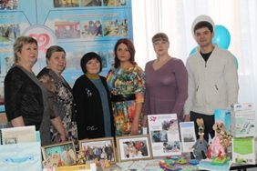 | 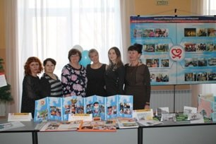
На празднике присутствовали все сотрудники и гости – ветераны, бывшие сотрудники Центра, руководители центров Единого социального комплекса, представители Администрации города и Каменского района, общественные организации и общества инвалидов.
После представления выставки началась торжественная часть в зале Детского культурного Центра. Был подготовлен интересный сценарий, все присутствующие побывали в полете идей, инноваций, результатов и планов компании под названием «Центр социального обслуживания населения города Каменска – Уральского». Руководили полетом командир корабля – директор Центра Ирина Сергеевна Гапанович и стюардессы заместитель директора Шапошник Елена Викторовна и заведующая отделением социального обслуживания на дому Мажирина Елена Викторовна.
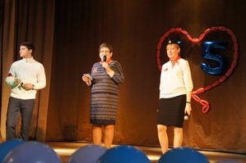 | 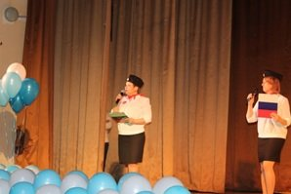
Было сказано много слов благодарностей и поздравлений в адрес Центра социального обслуживания, сотрудникам и директору Ирине Сергеевне Гапанович, ведь за столько лет было много сделано добрых дел людям нашего города и Каменского района, было организовано множество совместных мероприятий. На сцену выходили гости юбилея и поздравляли всех присутствующих с такой знаменательной датой.
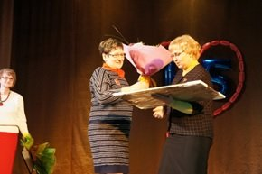 | 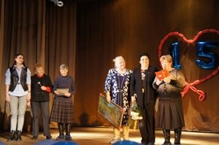
Для гостей был продемонстрирован фильм о Центре, о его сотрудниках и клиентах, о том, для кого делаются добрые дела, о том, как изменилась жизнь людей, которым была оказана помощь сотрудниками Центра.
В благодарность клиенты Центра подготовили поздравления и торжественно исполнили эти поздравления на сцене.
 | 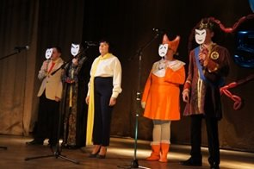

Праздник получился торжественным и трогательным, сотрудники тоже подготовили концертные номера для гостей юбилея.
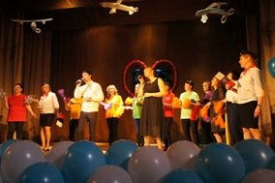 | 
Это юбилей одна из итоговых страниц деятельности такого замечательного, творческого, работоспособного коллектива. Много уже сделано, но еще больше предстоит сделать на благо людей нашего города и Каменского района. Коллектив во главе с директором Центра Ириной Сергеевной Гапанович готовы продолжать свой полет идей и инноваций, готовы в любой момент прийти на помощь, нуждающимся в социальной поддержке людям.
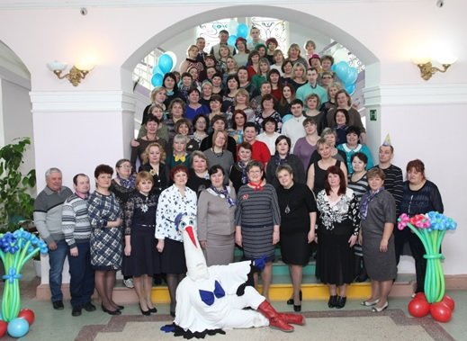

Участие в мероприятиях Министерства социальной политики Свердловской области

28 февраля 2018г года команда пенсионеров нашего Центра «Друзья природы» под руководством специалистов по социальной работе Дмитриевой А.С. и Гавриловой Л.В. участвовала в Зимнем туристическом слете клубов пожилых людей в Южном управленческом округе в г. Сухой лог. Команда стала Победителем в номинации «Самые дружные».

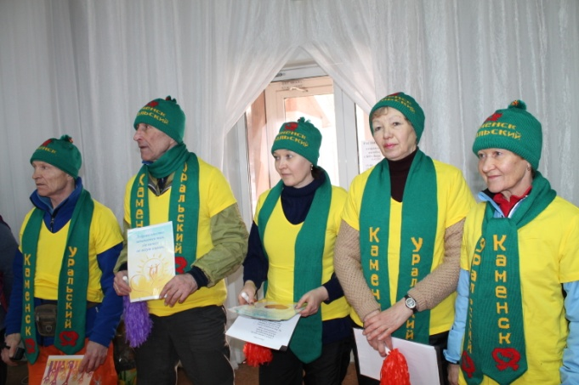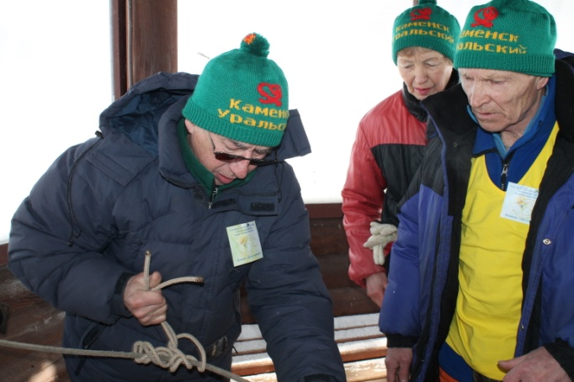

3. Работа с населением города и Каменского района

Развитие добровольческого движения

В рамках добровольческого движения продолжена совместная работа с профессиональными учебными учреждениями, школами, детскими культурными центрами, а также учреждениями и организациями города и Каменского района.
Благотворительные акции, организованные УСС города:
- акция «Праздник в доме» - поздравление на дому пенсионеров с юбилеями и днями рождения, вручение персональных поздравлений президента РФ, поздравительных открыток и памятных подарков – поздравлено – 50 человек.
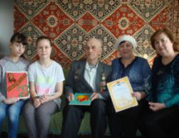
- акция «Красота в подарок» - организация бесплатных стрижек на участках города совместно с учащимися КУМТ:
- п. Силикатный – 26 человек,
- п. Трубный – 18 человек.
Всего обслужено: 44 человека.

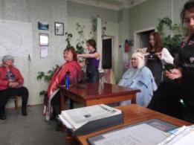

Благотворительные акции, организованные УСС Каменского района:
Организация и проведение Акции «Красота в подарок»:
-16.02.18г. – п. Мартюш, подстрижено 27 человек волонтерами КУМТ.

Организация и проведение мероприятий, посвященных Дню защитника отечества:
- были поздравлены на дому участники боевых действий, клиенты, состоящие на обслуживании совместно с волонтерами учреждений образования с вручением поздравительных открыток – поздравлено 46 человек.
- Так же поздравление всех мужчин через газету «Пламя».
- Приняли участие в организации и проведение акции «Письмо солдату», посылки получили- 3 юношей, проходящие срочную службу.
- организация и проведение тематического мероприятия , посвященного Дню защитника отечества «Солдатская мать» в клубе села Пирогово - 12 человек.
- вечер отдыха для мужчин пожилого возраста села Клевакинское – 12 человек.

Благотворительная помощь для клиентов Центра:
- В течение 1 квартала 2018г филиалы городских библиотек оказывали благотворительную помощь в виде предоставления помещений для приема жителей специалистам по социальной работе, для проведения культурных мероприятий.
- В течение 1 квартала 2018г Каменск – Уральский педагогический колледж предоставлял помещения для клиентов социально-реабилитационного отделения для проведения реабилитационных мероприятий, еженедельно по пятницам;
- В течение 1 квартала 2018 г организациями, учреждениями, предпринимателями и гражданами города и Каменского района вносились добровольные пожертвования в натуральном виде:
- продукты питания для проведения поздравительных мероприятий с участием пожилых граждан, для граждан, попавших в трудную жизненную ситуацию;
- одежду и обувь для малообеспеченных граждан;
- подарочные сертификаты на услуги парикмахерских, салонов красоты, соляных пещер и др. для поздравления граждан пожилого возраста с Днем защитника отечества и Международным женским днем 8 марта;
Всего в 1 квартале 2018г была оказана благотворительная помощь в натуральном виде гражданам города и Каменского района на сумму более 100 000 рублей.
Информирование населения города и Каменского района об услугах Центра, о мерах социальной поддержки, о льготах и пособиях
Проведены мероприятия по информированию населения о деятельности Центра участковыми специалистами города;
- информирование населения через социальную рекламу, расположенную на информационных стендах;
- информирование населения в ходе личного приема.
Было принято на консультативных пунктах - 118 человек.
Консультации по телефону граждан обратившихся по социальным вопросам получили – 200 человек.
За 1 квартал 2018 год в отделение обратилось - 854 гражданина, повторно обратилось – 27 граждан, все обращения, рассмотрены в сроки, установленные законодательством РФ, 3 положительных отзыва о работе отделения.
В 1 квартале 2018 года было организованы и проведены мероприятия по информированию населения о работе учреждения, об оказании социальных услуг оказываемых ГАУ «КЦСОН города Каменска-Уральского» гражданам пожилого возраста, проживающим на территории г. Каменска – Уральского»
В п. Трубный. - (22.02.2018г) обслужено 27 человек:
- индивидуальные консультации юрисконсульта – 6 человек,
- индивидуальные консультации психолога – 3 человека.
В п. Ленинский ГАУ СОН СО «СРЦН города Каменска-Уральского» (ул.Спиридонова, 24) – (02.03.2018г) обслужено 9 человек.
В д. Монастырка - (22.03.2018г) обслужено 10 человек.
- индивидуальные консультации юрисконсульта – 3 человека.
- материальная помощь оказана – 7 человекам, выдано вещей б\у – 21.

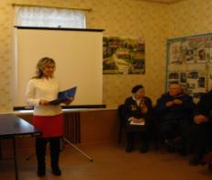
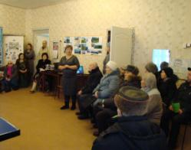

Работа по профилактике наркомании и алкоголизма.
По профилактике наркомании, токсикомании и алкоголизма проведены мероприятия:
- информирование клиентов через информационные стенды на консультативных пунктах с использованием информационных материалов правовой и профилактической направленности по профилактике алкоголизма и наркомании – 7 стендов
Работа по профилактике ВИЧ инфекции и оказание государственной социальной помощи и поддержки граждан оказавшихся ВИЧ инфицированными:
- информирование клиентов через информационные стенды на консультативных пунктах с использованием информационных материалов правовой и профилактической направленности по профилактике ВИЧ-инфекции и наркомании – 7 стендов: «ВИЧ- инфекция-болезнь поведения», «Выбери жизнь
- распространение буклетов, листовок – 50.
Информирование граждан, имеющих группу инвалидности с возможностью получения услуг, прописанных в ИПРА инвалида.
Для ознакомления поступило в отделение всего по ИПРА на 366 человек.
Проведено анкетирование инвалидов трудоспособного возраста для Центра занятости – 20 человек.
После ознакомления были оформлены акты об отказе от мероприятий социальной реабилитации или абилитации, предусмотренных Ипра инвалида на – 2 человек, выбыли с данного адреса – 23 человека, умерли – 8 человек.
Проинформированных об оказании и возможности получения реабилитационных услуг Центра – 320 человек (передали в консультативное отделение)

Проведены мероприятия по информированию населения о деятельности Центра участковыми специалистами Каменского района;

Проведены мероприятия по информированию населения о деятельности участковых специалистов;
- информирование населения через социальную рекламу, расположенную на информационных стендах;
- информирование населения в ходе личного приема.
Было принято на консультативных пунктах - 896 человек.
Консультации по телефону граждан обратившихся по социальным вопросам получили – 123 человека.
Обращений граждан всего – 1015 человек, из них 79 человек обратились повторно.
- Участие в выездной мобильной бригаде совместно с отделением срочного социального обслуживания, согласно графиков. За 1 квартал 2018 год организовано 5 выездов на территории сельских администраций, обслужено 165 человек.
- Участие в реализации индивидуальных программ реабилитации семей с несовершеннолетними детьми;
- Патронажи семей – 194 патронажей.
В ходе патронажей были случаи выявления семей, где дети находились в социально опасном положении, родители которых злоупотребляли спиртными напитками, не выполняли родительские обязанности – 2 семей, заполнено 2 карты семьи для постановки на учет в ТКДН и ЗП Каменского района.
- Консультаций по социально- правовым вопросам – 88 консультаций.
Участие специалистов по социальной работе на Советах профилактики семейного неблагополучия при сельских администрациях и выездных заседаниях ТКДН и ЗП Каменского района:
- 15.02.18г. – Рыбниковская С\А – 13 семей (выездной совет профилактики).
- 28.02.18г. – Клевакинская с/а – 9 семей(выездное заседание ТКДН)
- 24.01.18г. – Покровская с/а – 5 семей.
- 07.02.18г. – Травянская с/а – 3 семьи.
- 15 02.18г. – Маминская с/а – 2 семьи.
14.03.18г. – Новоисетская с/а – 4 семьи
- Обследование социально – бытовых условий граждан, нуждающихся в социальной поддержке;
- составлено актов обследования неблагополучных семей – 104 акта.
- составление актов сохранности жилых помещений опекаемых детей – 8 штук.
- актов жилищно-бытовых условий опекаемых детей не составлялось.

- Участие в оперативно-профилактической операции «Зима» в период с 25 декабря 2017года по 08 января 2018года – охвачено 35 семей.
- Участие в оперативно-профилактической операции «Детство без насилия» в период с 05 по 14 февраля 2018года – охвачено 29 семей.
- Участие в оперативно-профилактической операции «Семья без наркотиков» в период с 14 по 17 марта 2018года – охвачено 50 семей.
- Участие в оперативно-профилактической операции «Лидер» в период с 22 по 24 марта 2018года – охвачено 55 семей.
- Участие в проведении профилактических мероприятий по противопожарной безопасности в период с 22 по26 марта 2018года – охвачено 55 семей.

Работа по профилактике ВИЧ инфекции и оказание государственной социальной помощи и поддержки граждан оказавшихся ВИЧ инфицированными:
- разработка и размещение информации по профилактике ВИЧ-инфекции на стендах нашего Центра в здании сельских администрации – 15 стендов;
- Организация и проведение профилактических бесед по анти наркотической зависимости и ВИЧ инфекции с семьями группы риска в ходе патронажей - проведены беседы 27 семей, выданы буклеты.
- Работа по профилактике наркомании и алкоголизма.
- информирование через информационные стенды на консультативных пунктах с использованием информационных материалов правовой и профилактической направленности по профилактике наркотической и алкогольной зависимости, табако курения – на 15 стендах.
- информирование во время социальных патронажей клиентов, относящихся к группам риска по профилактике наркомании, токсикомании и алкоголизма – охвачено 27 семей, выдано 50 буклетов.
Работа по социальной адаптации и ресоциализации лиц, отбывших уголовное наказание в виде лишения свободы.
- Патронажи с целью обследования условий проживания и выявления проблем в социальной адаптации - всего за 1 вартал 2018 года обследовано 12 человек.
Ознакомление с перечнем реабилитационных или абилитационных мероприятий, предусмотренных ИПРА инвалида (ИПРА – ребенка инвалида) - ознакомлены 68 человек, направлены анкеты в Центр занятости гражан трудоспособного возраста – 6 человек, напарвлены отказы от услуг в Управление социальной политики – 8 человек ( умершие - 2 и выбывшие из территории- 6), напарвлены ИПРА в консультативное отделение – 49 штук.

Проведены мероприятия по информированию населения о деятельности Центра специалистами по социальной работе Отделения срочного социального обслуживания;

18.01.2018г. – проведена выездная выставка социального пункта проката технических средств ухода, реабилитации и адаптации для жителей д.Брод. Подготовлена информация о деятельности по социальному пункту проката и оставлены буклеты в количестве 10 штук, бланки справок – 10 штук.

01.02.2018 г. – проведена выставка социального пункта проката технических средств ухода, реабилитации и адаптации для жителей с.Клевакинское. Подготовлена информация о деятельности по социальному пункту проката и оставлены буклеты в количестве 15 штук

15.02.2018г. – проведена выездная выставка социального пункта проката технических средств ухода, реабилитации и адаптации для жителей с.Рыбниковское в рамках «Автобуса Надежды». Подготовлена информация о новинках ТСР и оставлены буклеты в количестве 15 штук.

02.03.2018г. - проведена выездная презентация социального пункта проката технических средств ухода, реабилитации и адаптации для работников Социально-реабилитационного центра для несовершеннолетних города Каменска-Уральского («Центр ЛАДА»).
Подготовлена информация о деятельности СПП и оставлены буклеты с новинками ТСР в количестве 30 штук, бланки справок – 30 штук.

27.03.2018г. – проведена выездная презентация социального пункта проката технических средств ухода, реабилитации и адаптации для работников ГБУЗ СО «Городская больница» (ул. Каменская, 8) . Подготовлена информация о деятельности СПП и оставлены буклеты с новинками ТСР в количестве 50 штук, бланки справок – 50 штук.

29.03.2018г. - проведена выставка социального пункта проката технических средств ухода, реабилитации и адаптации для жителей п.Новый Быт. Подготовлена информация о деятельности по социальному пункту проката и оставлены буклеты с новинками ТСР в количестве 12 штук и бланки справок в количестве 12 штук.

В консультативный пункт при отделении (Модульном здании) за 1 квартал 2018 года обратилось 116 граждан, все обратившиеся получили своевременную и квалифицированную помощь.

Проведены мероприятия по информированию населения о деятельности Центра специалистами по социальной работе Консультативного отделения;

26.01.2018. Выход в Совет ветеранов КУМЗа – ДК «Металлург» с целью консультирования и информирования населения об услугах Центра, а также с ансамблем «Надежда» с концертной программой.
01.02.2018. Выход в Совет ветеранов УАЗа в КУПК с целью консультирования и информирования населения об услугах Центра, и ансамбль «Надежда» с концертной программой.
30.03.2018. Выход в Совет ветеранов КУМЗа с целью консульирования и информирования об услугах Центра. Выступление ансамбля «Вишенка» с концертной программой.
21.02.2018г и 28.03.2018г Выход в Совет ветеранов Красногорского р-на с информированием об услугах Центра
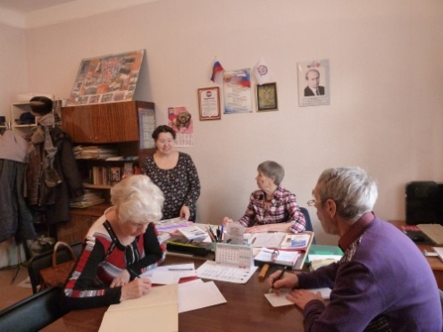 | 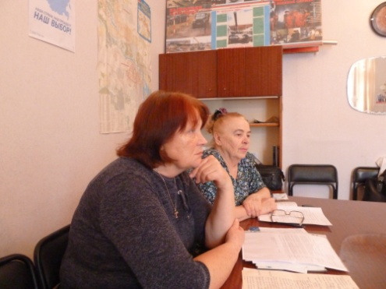

Взаимодействие с общественными организациями и обществами инвалидов города

В 1 квартале 2018 года специалисты по социальной работе консультативного отделения тесно работают с общественными организациями:

- Совет ветеранов УАЗа, председатель Колмыков С.П.;
- ОООИ «Всероссийское общество глухих», председатель Капустина К.М.;
- КУГОО «Дарина», председатель Мезенцева Л.Г.;
- Красногорский совет ветеранов, председатель Грязных Л.Г;
- СООООО «Всероссийское общество слепых», председатель Лагунова Т.Т.;
- Совет ветеранов КЦСОН, председатель Киричек В.М.

Социально – реабилитационное отделение тесно работает с общественными организациями:
- Автономная некоммерческая организация помощи детям-инвалидам, подросткам и молодежи с тяжелыми и множественными нарушениями развития, в том числе расстройствами аутистического спектра «Росток надежды». Председатель Пяткова Мария Владимировна

Участковая социальная служба города тесно работает:
- Свердловская региональная общественная организация Комитет солдатских матерей города Каменска-Уральского и Каменского района. Председатель Злыдникова Ольга Анатольевна
- ТОС «Монастырский. Председатель Захарова Светлана Михайловна
- Каменск-Уральское отделение региональной общественной организации «Свердловская областная ассоциация бывших узников гетто и нацистских концлагерей». Руководитель местного отделения Гостищева Валентина Алексеевна

Оказание социальной помощи гражданам, попавшим в трудную жизненную ситуацию, проживающим на отдаленных участках города и Каменского района

Оказана помощь гражданам, попавшим в трудную жизненную ситуацию участковыми специалистами города Каменска – Уральского

Материальная помощь оказана – 7 человекам, выдано вещей б\у – 21.
Помощь в оформлении документов оказали 49 гражданам.
Оформлено граждан на социальное обслуживание на дому – 41 человек, в отделение социального такси – 12 человек, в отделение дневного пребывания – 1 человек.

Оказана помощь гражданам, попавшим в трудную жизненную ситуацию специалистами по социальной работе отделения срочного социального обслуживания

Для оказания срочной социальной помощи малообеспеченным гражданам.
В течение I квартала 2018 года было совершено 5 выездов в населенные пункты Каменского района: д. Брод, с. Клевакинское, «Автобус Надежды» с. Рыбниковское, с. Травянское, п. Новый Быт.
В ходе выездов материальная помощь оказана гражданам, нуждающимся в социальной поддержке в виде: мини-продуктового набора – 1 шт., мини-промышленного набора - 1 шт., 19 пар новой детской обуви, 9 новых вещей, 9 наборов канцелярских принадлежностей.
С мобильной бригадой выезжали специалисты по социальной работе:
- по обеспечению техническими средствами ухода, реабилитации и адаптации;
- по обеспечению одеждой и обувью, бывшей в употреблении.
Психолог - для содействия в получении экстренной психологической помощи.
Юрисконсульт – для оказания бесплатной юридической помощи в целях защиты прав и законных интересов получателей социальных услуг.
В результате выездов мобильной бригады оказаны следующие услуги:
1. Обеспечению техническими средствами ухода, реабилитации и адаптации – 18 услуг (16 граждан);
2. Обеспечение одеждой и обувью, бывшей в употреблении – 421 услуга (39 гражданам);
3. Проведение опроса и первичной социальной диагностики граждан для оценки их реального положения – 66 услуг;
4. Получение юридической помощи гражданам – 18 услуги (9 гражданина);
5. Получение психологической помощи - 3 услуги (3 гражданам).
В результате выездов 66 гражданина получили 526 услуг.
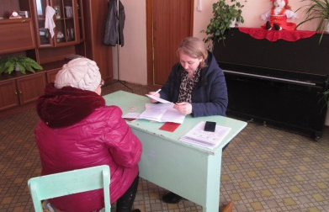
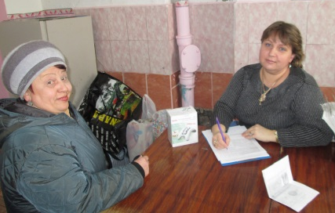
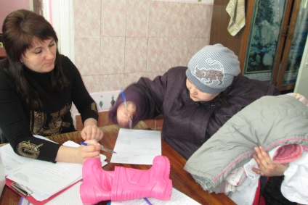

Всего в течение квартала в ОССО за оказанием срочной материальной помощи в натуральном виде, сформированной за счет благотворительности обратилось 42 гражданина, нуждающихся в социальной поддержке.

Период | Мини-продуктовые наборы, шт. | Мини-промышленные наборы, шт. | Набор канцелярских принадлежностей, шт. | Новая обувь, пара | Новая одежда, шт. | Памперсы | Хлеб,  шт.
1 кв.18г | 34 | 6 | 18 | 36 | 11 | 4 уп.+ 32 шт. | 180

Материальная помощь в натуральном виде оказана следующим категориям граждан:
Малообеспеченные семьи – 16 семей;
Многодетные семьи – 13 семьи;
Граждане пожилого возраста – 3 граждан;
Граждане, освободившиеся из мест лишения свободы – 1 гражданин;
Граждане, пострадавшие после пожара – 2 гражданина;
Граждане без определённого места жительства - 9 граждан.

В том числе в ходе выездов Мобильной бригады в сельские администрации благотворительная помощь была оказана гражданам Каменского района. Таким образом, гражданам, пострадавшим от пожара с. Клевакинское, материальная помощь оказана, в виде мини-продуктового набора, мини-промышленного набора, набора канцелярских принадлежностей, новой одежды, кухонных принадлежностей, постельного белья и полотенец. Многодетным семьям с. Клевакинсоке выдано 5 пар новой детской обуви. Малообеспеченным и многодетным семьям с. Рыбниковское оказана помощь в виде 4 пар новой деткой обуви и 4 наборов канцелярских непринадлежностей. Материальную помощь малообеспеченные семьи с. Травянское получили в виде 4 пар новой детской обуви и наборов канцелярских принадлежностей. Многодетные семьи п. Новый быт получили благотворительную помощь в виде 6 пар новой деткой обуви.
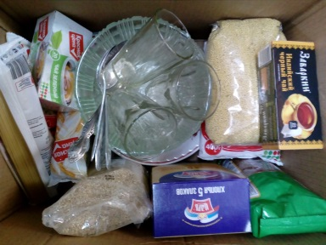
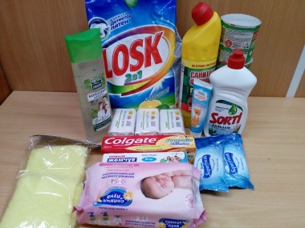
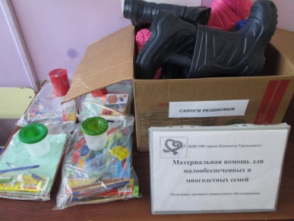

Организация работы клубов и Школ пожилого возраста для старшего поколения
Школа пожилого возраста реализуется в отделениях участковой службы города и Каменского района. В течение 1 квартала 2018 года в Центре работали такие Школы пожилого возраста:

В участковой социальной службе города Каменска – Уральского
Творческая и прикладная деятельность
- В отдаленном от города поселке Хозспособ Школу пожилого возраста 1 раз в месяц ведет участковый специалист Шаталова Валентина Сергеевна, школу посещают 10 пенсионеров. В 1 квартале 2018 года проведено 11 занятий.
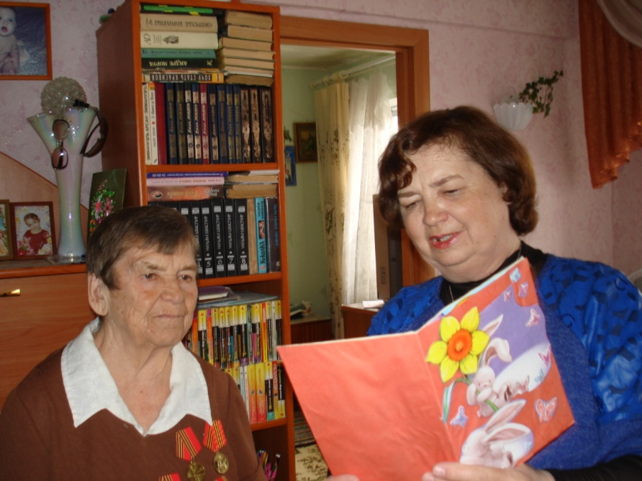
- В отдаленной от города деревне Монастырка Школу пожилого возраста 1 раз в месяц ведет участковый специалист Качебина Наталья Алексеевна, школу посещают 8 пенсионеров. В 1 квартале 2018 года проведено 11 занятий.
- В библиотеке № 13 по ул. Суворова, 27 Школу пожилого возраста 1 раз в месяц ведет участковый специалист Соколова Наталья Олеговна, школу посещают 10 пенсионеров. В 1 квартале 2018 года проведено 11 занятий.
- В общеобразовательной школе № 40 по ул. Челябинская, 29 Школу пожилого возраста 1 раз в месяц ведет участковый специалист Корнилова Елена Сергеевна, школу посещают 12 пенсионеров. В 1 квартале 2018 года проведено 11 занятий.
Активное долголетие
- В отдаленном участке города поселке Силикатный Школу пожилого возраста 1 раз в месяц ведет участковый специалист Киричек Валентина Михайловна, школу посещают 8 пенсионеров. Проведено 11 занятий.
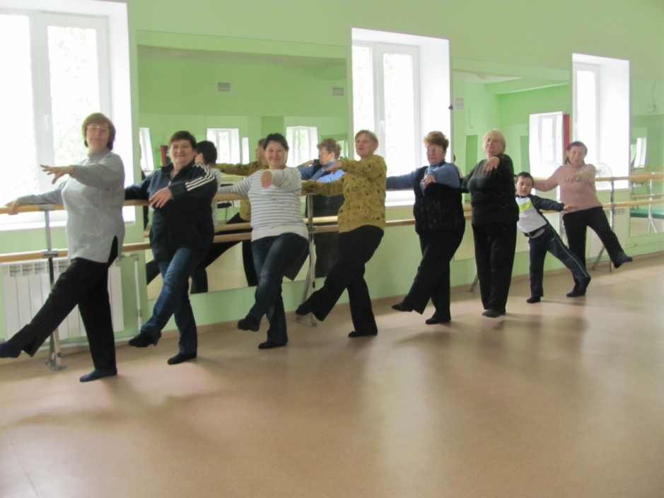

- В поселке Ленинский по ул. Лермонтова, 133а Школу пожилого возраста 1 раз в неделю ведет участковый специалист Чемезова Анастасия Андреевна, школу посещают 10 пенсионеров.
- В спорткомплексе «Салют» в Красногорском районе по ул. Каменская, 34 Школу пожилого возраста 1 раз в неделю ведет участковый специалист Грехова Татьяна Владимировна.
Финансовая грамотность
- В Совете ветеранов завода СИНТЗ по ул. Лесная,2а Школу пожилого возраста 1 раз в неделю ведет участковый специалист Осинцева Елизавета Ильясовна, школу посещают 10 пенсионеров.

В консультативном отделении
Творческая и прикладная деятельность
- Ансамбль «Вишенка» посещают 8 пенсионеров, Ансамбль «Надежда» посещают 6 пенсионеров. Руководитель ансамблей специалист по социальной работе Паюсова Татьяна Владимировна, помощник специалист по социальной работе Воробьева Елена Валентиновна. Репетиции проходят 2 раза в неделю у каждого ансамбля. Еженедельно ансамбли выступают с концертами. Всего в течение 1 квартала 2018 года проведено 36 репетиций, было 12 концертных выступлений, в том числе участие в городском фестивале «Песня в строю».
- «Бисероплетение» посещают 5 пенсионеров, ведет Школу специалист по социальной работе Гаврилова Лариса Васильевна. Занятия проходят еженедельно по пятницам. В течение 1 квартала 2018 года проведено 10 занятий.
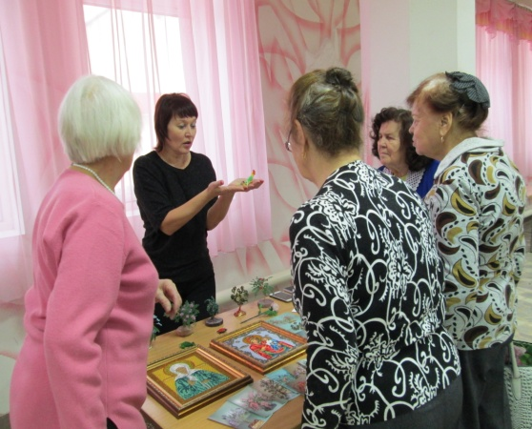
Компьютерная грамотность
- Направление «Обучение компьютерной грамоте» ведет специалист по социальной работе Роньжина Светлана Евгеньевна. Группа состоит из 4 пенсионеров. Занятия проходят в помещении Центра по ул. Октябрьская 11б по вторникам, занимаются 3 группы. В ДК УАЗа для пенсионеров занятия проходят в среду, занимаются 2 группы. Всего в 1 квартале 2018 года обучилось 27 пенсионеров.
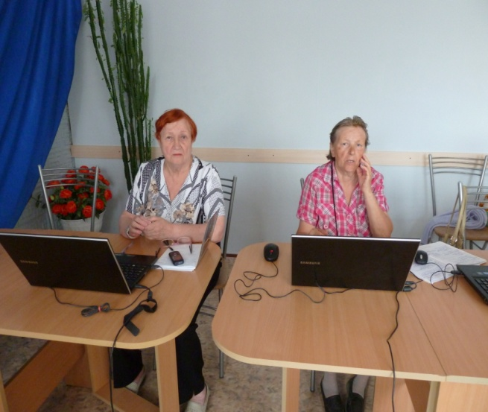
Краеведение

- «Краеведение» ведет специалист по социальной работе Дмитриева Алена Сергеевна. Занятия проходят 2 раза в неделю в помещении Центра по ул. Октябрьская 11б, посещают данное направление 8 пенсионеров. Занятия проходят в форме виртуальных путешествий по родному краю.

В участковой социальной службе Каменского района

Творческая и прикладная деятельность

- В селе Пирогово, в клубе ведет занятия участковый специалист Халтурина А.В. Занятия проходят 1 раз в месяц, посещают 7 пенсионеров.
Безопасная жизнедеятельность
- В селе Калчедан, в ДК ведет занятия участковый специалист Бабинова Н.Д.. Занятия проходит 1 раз в месяц, посещают 10 пенсионеров.
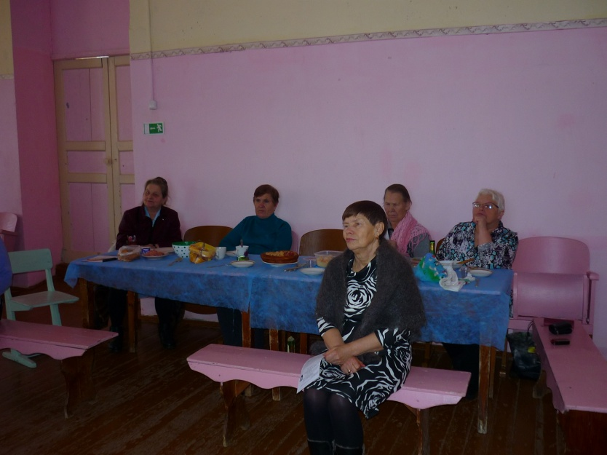
- В селе Маминское в ДК ведет занятия участковый специалист Паначева Г.А.. Занятия проходят 1 раз в месяц, посещают 13 пенсионеров.
- В селе Сосновское ведет занятия участковый специалист Иванцова Т.Н.Занятия проходят 1 раз в месяц, посещают 20 пенсионеров.

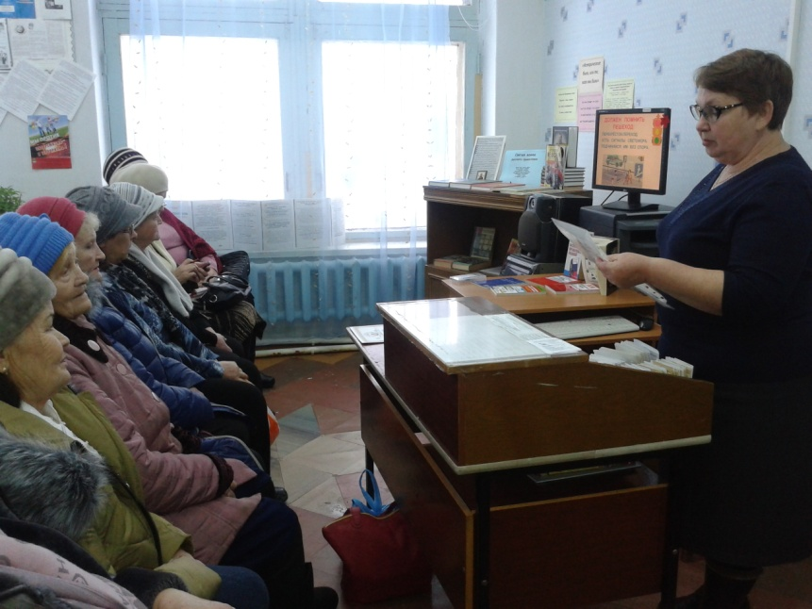
- В селе Новоисетское занятия ведет участковый специалист Бабинова Л.В.. Занятия проходят 1 раз в месяц, посещают 16 пенсионеров.
- В селе Травянское занятия ведет участковый специалист Парфенова Т.Н. Занятия проходят 1 раз в месяц, посещают 10 пенсионеров.
- В селе Покровское занятия ведет участковый специалист Холкина С.А. Занятия проходят 1 раз в месяц, посещают 13 пенсионеров.
- В поселке Новый быт занятия ведет участковый специалист Окулова Г.Ф. Занятия проходят 1 раз в месяц, посещают 9 пенсионеров.
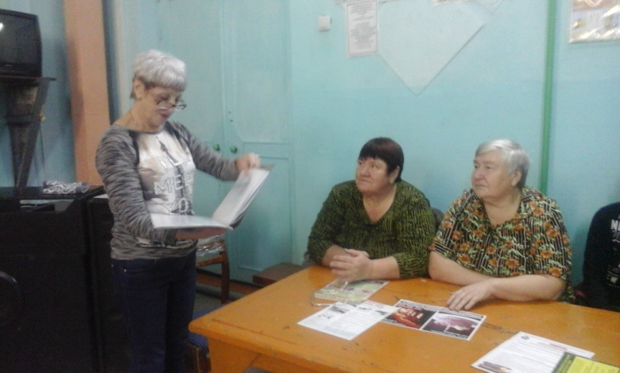
Активное долголетие
- В селе Кислово занятия ведет участковый специалист Федорова Л.А. Занятия проходят 1 раз в месяц, посещают 10 пенсионеров.

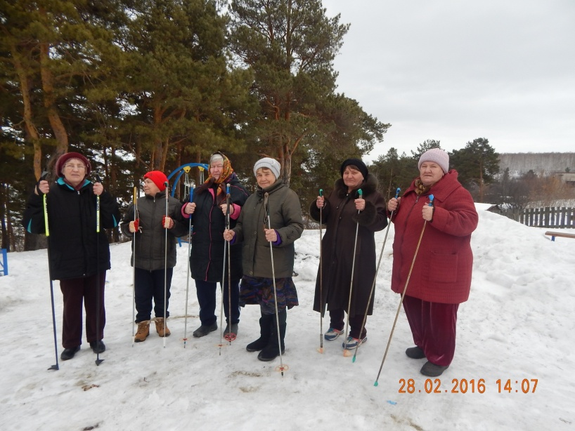

Садоводы и огородники
- В селе Клевакинское занятия ведет участковый специалист Лисицина Е.А. Занятия проходят 1 раз в месяц, посещают 8 пенсионеров.
Краеведение
- В поселке Мартюш занятия ведет участковый специалист Калабун О.П. Занятия проходят 1 раз в месяц, посещают 13 пенсионеров.

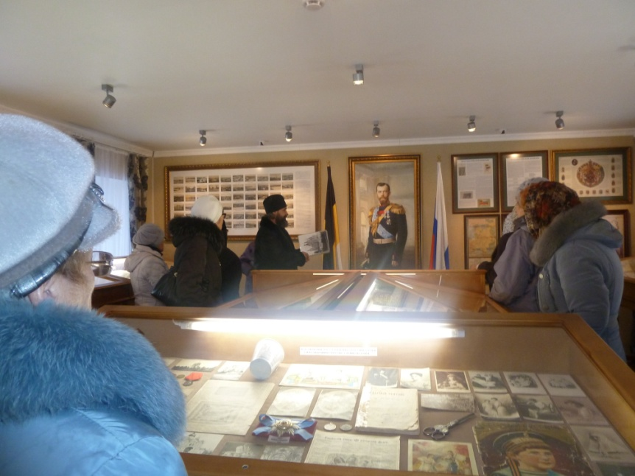

Всего при Центре социального обслуживания работает 24 школы пожилого возраста. В 1 квартале 2018 года обучались в них 267 пенсионеров.

4. Структурные подразделения

4.1. Отделение социального обслуживания
(город Каменск - Уральский)

В отделениях социального облуживания на дому города Каменска – Уральского в 1 квартале 2018 года на учете – 1 074 человека:

В том числе:
Инвалидов общего заболевания – 589 чел;
Инвалидов и участники ВОВ – 14 чел;
Инвалиды локальных войн – 1 чел.
Участников Трудового фронта – 209 чел;
Ветеранов труда – 100 чел;
Вдов погибших в ВОВ и вдов умерших участников или инвалидов ВОВ – 16 чел;
Реабилитированных – 4 чел;
Несовершеннолетние узники концлагерей – 2 чел.
ПО «Маяк», ликвидаторы ЧАЭС – 4 чел;
Пенсионеры по возрасту (не имеющие льгот) – 135 чел.

На 31.03.2018 года находятся на обслуживании:
На условиях полной оплаты – 22 чел;
На условиях частичной оплаты – 665 чел;
На бесплатном обслуживании – 387 чел.

За 1 квартал 2018 года:
взято на обслуживание – 48 чел,
снято с обслуживания –41 чел,
в том числе умерло –32 чел.

Всего за 1 квартал 2018 года обслужено клиентов в отделениях социального обслуживания на дому города Каменска – Уральского с учетом умерших и выбывших
1 131 чел.

Работа по оформлению документации.
- Январь 2018 г. – подготовлены списки клиентов (для распечаток о размере пенсий) для перерасчета пределов оплаты за социальные услуги в связи с изменением размеров пенсий с 01.02.2017 г.
- В течение I кв. 2018 г. занимались проверкой и анализом качества предоставления услуг клиентам: проверкой актов о предоставлении социальных услуг, дневников социального работника. Заключены договора на вновь принятых клиентов;
- Заключены договора о предоставлении соц. услуг с 01.01.2018 г.;
- Заключены дополнительные соглашения об отказе от набора услуг, предусмотренных ИППСУ;
- Занесение информации в информационную систему персональных данных получателей социальных услуг – ежемесячно.
- Формирование личных дел клиентов в соответствие с Госстандартами;
- Ежемесячно проводился анализ актов о предоставление социальных услуг и дневников обслуживания граждан пожилого возраста и инвалидов, велся контроль над их качественным оформлением. Проводится проверка рабочих тетрадей, и выявляются замечания.
- Оформлены расчетные листы для клиентов от 01.01.18г

Работа с кадрами:

Тех. Учеба
- 17.01.2018 г. – проведена учеба по вопросам, связанным с организацией и обеспечением доступности для инвалидов объектов и услуг:
«Требования законодательства нормативных правовых документов по обеспечению доступности для инвалидов объектов социальной, инженерной и транспортной инфраструктур и услуг».
«Виды нарушений функций организма, приводящие к инвалидности и вызываемые ими ограничения способности осуществлять социально-бытовую деятельность».
- 18.01.2018 г. - проведено тестирование по итогам изучения Политики обеспечения условий доступности для инвалидов в ГАУ «КЦСОН города Каменска – Уральского» , Приказа Министерства труда и социальной защиты № 792 “Об утверждении Кодекса этики и служебного поведения работников органов управления социальной защиты населения и учреждений социального обслуживания, Кодекса этики и служебного поведения работников центра.
- N 442-ФЗ «Об основах социального обслуживания граждан в Российской Федерации» от 28 декабря 2013 года - Постановление Правительства Свердловской обл. № 1149-ПП от 18.12.2014 г. «Об утверждении Порядка предоставления социальных услуг поставщиками социальных услуг в Свердловской области и признании утратившими силу отдельных постановлений Правительства Свердловской области»
- 24.01.2018 г. – проведена тех. учеба с социальными работниками по теме:
Приказ Министерства труда и социальной защиты РФ от 31 декабря 2013 г. № 792 “Об утверждении Кодекса этики и служебного поведения работников органов управления социальной защиты населения и учреждений социального обслуживания”, 15.03.2017 г. – провела учебу по теме – «Постановление Правительства Свердловской обл. № 1149-ПП от 18.12.2014 г. «Об утверждении Порядка предоставления социальных услуг поставщиками социальных услуг в Свердловской области и признании утратившими силу отдельных постановлений Правительства Свердловской области».
- 07.02.2018 г. Кодекса этики и служебного поведения работников центра «Антикоррупционная политика учреждения».«Виды нарушений функций организма, приводящие к инвалидности и вызываемые ими ограничения способности осуществлять социально бытовую деятельность».
- 14.02.2018 г. проведена учеба тестирование по «Школе социального работника» по темам: «Изучение Федерального закона № 442-ФЗ «Об основах обслуживания граждан в российской федерации» от 28 декабря 2018 г. «Особенности общения с пожилыми людьми и трудными клиентами», «Этикет социального работника»;
- 14.03.2018 г. - проведена тех. учеба по теме: № 1149-ПП «Об утверждении Порядка предоставления социальных услуг поставщиками» социальных услуг в Свердловской области и признании утратившими силу отдельных постановлений Правительства Свердловской области» от 18.12.2014.

Проведение инструктажей

- 10.01.2018 г. – проведен повторный инструктаж зав. ОСО № 6Сергеева Р.К.по теме:
1. «Пожарной безопасности»
2. «Техника безопасности на рабочем месте
- 21.03.2018 г. – проведены инструктажи:
1) внеплановый инструктаж по пожарной безопасности на основании: Письма Министерства социальной политике Свердловской области № 823-2-3-10 от 30.01.2018 г., № 07-18-19/1308 «Об обеспечении безопасности», № 07-18-19/1368 «О дополнительных мерах по обеспечению пожарной безопасности».
2) целевой инструктаж по охране труда по теме «Правила поведения в весеннее - зимний период»

Участие в благотворительных акциях

- учащимися школ №16,17 изготовлены открытки для поздравления с календарными праздниками клиентов отделения

Участие в акциях, мероприятиях
- к Месячнику защитника Отечества -поздравление на дому клиентов- мужчин, вручили открытки, сделанные учащимися школ с чтением стихов (21.02.18г.,22.02.18г.);

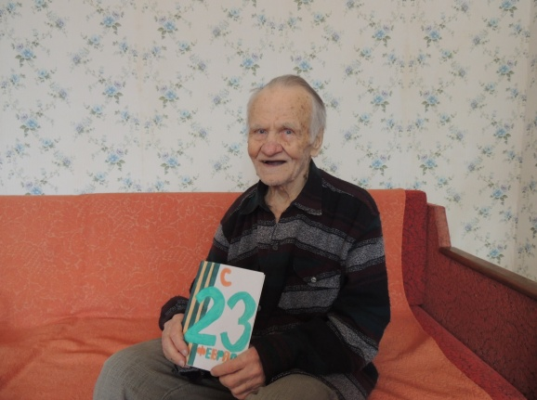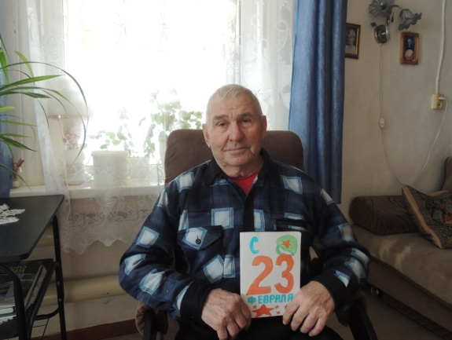

- участие в Весенней неделе добра: сбор денежных средств для приюта животных «Я живой», собрали 350 рублей; - сбор одежды и обуви б/у для лиц БОМЖ, собрали 30 вещей (05.03.18г.).
- Поздравление клиентов и сотрудников с Международным женским днем. Вручены открытки, сделанные руками школьников.

Анализ выполнения государственного задания

6 отделений социального обслуживания на дому города | План | Факт
Количество человек | 1 092 | 1 074

Государственное задание отделениями социального обслуживания на дому города Каменска – Уральского в 1 квартале 2018г выполнено на 98%.

3.2. Отделение социального обслуживания на дому
(Каменский район)

В отделении социального обслуживания на дому Каменского района на 31.03.2018 года состояло на учете 219 чел. В том числе:

Инвалидов общего заболевания – 100 чел;
Инвалидов, участников ВОВ – 1 чел;
Тружеников тыла – 36 чел;
Ветеранов труда – 41 чел;
Вдов погибших, умерших участников или инвалидов ВОВ – 8 чел;
Репрессированные – 2 чел;
Реабилитированные – 1 чел;
Несовершеннолетние узники концлагерей – 1 чел.;
Инвалиды вследствие катастрофы на ЧАЭС и на ПО «Маяк» – 5 чел;
Родитель погибшего военнослужащего – 1 чел.
Пенсионеры по возрасту (не имеющие льгот) – 23 чел.

Находятся на обслуживании в отделениях социального обслуживания на дому в Каменском районе на 31.03.2018г:
На условиях полной оплаты – 1 чел.;
На условиях частичной оплаты – 120 чел.;
На бесплатном обслуживании – 98 чел.

Всего в отделениях социального обслуживания на дому Каменского района за 1 квартале 2018 года обслужено 263 человека.

За 1 квартал 2018 года:
Взято на обслуживание –13 чел;
Снято с обслуживания – 18 чел., в том числе умерло – 11 чел.

Бригадами социальных работников в течение 1 квартала 2018г обслужено 55 чел., оказано 3 081 услуга.

Бригадой № 1 (зав. Ю.В. Макиенко) обслужено – 24 человека, оказано – 1 748 услуг.

Бригадой № 2 (зав. Л.Г. Черноглазкина) обслужено – 31 человек, оказано – 1 333 услуги.

Тех. учеба с социальными работниками:

Изучены нормативно-правовые документы:

-Приказ Мин.труда и соц.защиты РФ №527н от 30.07.2015г «Об утверждении порядка обеспечения доступности для инвалидов...», проведение анкетирования;
-Политика обеспечения условий доступности для инвалидов в ГАУ «КЦСОН города Каменска –Уральского»;
-Приказ Министерства труда и социальной защиты РФ от 31 декабря 2013г. №792 «Об утверждении Кодекса этики и служебного поведения работников органов управления социальной защиты населения и учреждений социального обслуживания»;
-Кодекс этики и служебного поведения работников ГАУ «КЦСОН города Каменска –Уральского».
-Изучение ГОСТ Р 52142-2003 Социальное обслуживание населения.
-Качество социальных услуг. Общие положения.
-Изучение антикоррупционных процедур учреждения.
(вне графика):
-Приказ № 01-09/06 от 09.01.2018 г. Об утверждении объемом государственного задания в учреждении на 2018 год.
- Приказ № 14 от 12.01.018 г. «Об утверждении дополнительного соглашения к договорам о предоставлении социальных услуг».
-График сдачи денежных средств от клиентов.
-Приказы № 01-09/52 Об утверждении Положений, № 01-09/56 Об утверждении регламента работ сотрудников Центра.
-Политика обеспечения условий доступности для инвалидов в ГАУ КЦСОН города Каменска –Уральского.
-Закон о защите прав потребителей.

По доступной среде:

-Требования законодательства, нормативных правовых документов по обеспечению доступности для инвалидов объектов социальной, инженерной и транспортной инфраструктур и услуг.
-Установление инвалидности в соответствии с российским законодательством.
-Краткая характеристика барьеров окружающей среды для инвалидов разных форм. Общие рекомендации для специалистов по устранению барьеров для инвалидов с разными формами инвалидности.

По охране труда:

- ИОТ № 001 по охране труда для социального работника;
- Правила поведения во время гололеда.

По пожарной безопасности:

- Повторный противопожарный инструктаж от 11.01.2016 г.
- Выдача памяток для клиентов: Действия при пожаре в квартире или здании.

Приняли участие в акциях и мероприятиях

- Участие в мероприятии, посвященном юбилею центра;
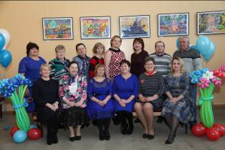

Акции, посвященные месячнику защитника отечества

- Организация поздравлений клиентов на дому с Днем защитника отечества 23 Февраля – с вручением поздравительных открыток, изготовленных учащимися школ.
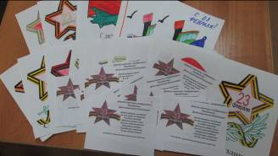

- Организация благотворительной акции «Доброе дело» для клиентов (мужчин), находящихся на обслуживании в отделении - вручение подарков силами социальных работников.

Акция, посвященные Международному женскому дню 8 Марта

- Организация поздравлений клиентов на дому с Международным женским днем 8 Марта
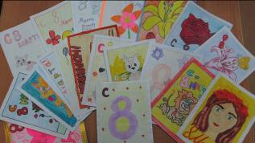
- Поздравление с Международным женским днем 8 Марта ветеранов Центра

Акция «Мы желаем счастья Вам»
Поздравление клиентов-долгожителей на дому с юбилейными датами. Вручение поздравительных адресов.
Анализ выполнения государственного задания

2 отделения ОСО № 3 | План | Факт
Количество человек | 240 | 219

Государственное задание отделениями социального обслуживания на дому в 1 квартале 2018г выполнено на 91,25%.

4.3. Отделение участковой социальной службы города

1.Совещания:
Еженедельно по понедельникам проходят оперативные совещания с специалистами по социальной работе на которых проводится тех. учёба, инструктажи, даются рекомендации по обслуживанию граждан пожилого возраста и инвалидов.
За данный период было проведено 11 оперативных совещания

2. Работа по улучшению качества социальных услуг
Была проведена учеба по рабочим вопросам, оказана помощь в составлении планов, графиков выходов и оформлении отчётов. Проведен со вновь поступившими специалистами по социальной работе вводный инструктаж, ознакомление с правилами внутреннего трудового распорядка и этическим кодексом
1. Тех. учеба специалистами по социальной работе по программе школы становления профессионального мастерства «Ступени роста».:
Тех. учеба проводилась заведующей УСС Максунова Е.В.
1 квартал
15.01.18г. (по плану)
Тема: «Вербальные и невербальные компоненты делового общения. Межличностная дистанция».
29.01.18г. (по плану)
Тема: «Этикет социального работника».
05.02.18г. (по плану)
Тема: «Изучение ГОСТ Р 52142-2003 Социальное обслуживание населения. Качество социальных услуг. Общие положения».
12.02.18г. (по плану)
Тема: «Личностно- нравственные качества социального работника».
19.02.18г. (по плану)
Тема: «Как расслабиться после тяжелого дня. Техника релаксации».
05.03.18г.(внепланово)
Тема: «Правительство Российской Федерации Постановление от 18 октября 2014г. №1075 «Об утверждении правил определения среднедушевого дохода для предоставления социальных услуг бесплатно».
19.03.18г. (по плану)
Тема: «Изучение антикоррупционных процедур учреждения».
26.03.18г. (по плану)
Тема: «Коммуникация в деятельности социальных работников».

2. Доступная среда. Обучение (инструктирование) сотрудников учреждения по вопросам обеспечения доступности для инвалидов услуг и объектов, на которых они предоставляются, оказания при этом необходимой помощи
1 квартал
15.01.2018г.
Тема: «Требование законодательства, нормативных правовых документов по обеспечению доступности для инвалидов объектов социальной, инженерной и транспортной инфраструктур и услуг».
12.02.2018г.
Тема: «Установление инвалидности в соответствии с российским законодательством».
12.03.2018г.
Тема: «Систематизация форм инвалидности для решения вопросов доступности».

3. Инструктаж по пожарной безопасности
26.02.2018г. Повторный противопожарный инструктаж от 11.01.2016г.

4. Инструктаж по технике безопасности на рабочем месте
22.01.2018г. Повторный. Инструкция по охране труда для специалистов по социальной работе №038-2016г
Поздравления сотрудников отделения с Днем рождения, юбилеями и календарным праздниками.

3.Организационная деятельность:
Работа с населением.
Выявлено граждан нуждающихся в надомном обслуживании на территориях участков – 41 человек. Подготовлены и сданы документы в УСП для признания гражданина нуждающимся, оформлены документы для заключения договоров.
Пополнение и корректирование «Социальных паспортов».
На 3 квартал на учете у участковых специалистов находятся:
1.Вдовы погибших инвалидов– 4 человека.
2.Вдовы умерших инвалидов – 4 человека.
3. Пенсионеров – 129 человек.
4. Инвалидов – 280 человек.
5. Участников ВОВ – 9 человек.
6. Участников трудового фронта (УТФ) – 43 человека.
7. Ветеранов труда – 49 человек.
8. Репрессированные – 0 человек
9. Узники концлагерей – 6 человек.
10. Реабилитированные – 0 человек.
11. Инвалиды локальных войн – 0 человек.
12. Пострадавшие на Чернобыльской АЭС и «МАЯК» - 1 человек.
13. Родитель погибшего военнослужащего – 0 человек.
14. Ветераны боевых действий – 1 человек.
15. Лица без определенного места жительства – 2 человека.
За 1 квартал 2018 год в отделение обратилось - 854 гражданина, повторно обратилось – 27 граждан, все обращения, рассмотрены в сроки, установленные законодательством РФ, 3 положительных отзыва о работе отделения.
Всего специалистами по социальной работе оказано содействие в оформлении и получении технических средств ухода, адаптации и реабилитации - 7 средств.
Материальная помощь оказана – 7 человекам, выдано вещей б\у – 21.
Помощь в оформлении документов оказали 49 гражданам.
Оформлено граждан на социальное обслуживание на дому – 41 человек, в отделение социального такси – 12 человек, в отделение дневного пребывания – 1 человек.
Обследование социально–бытовых условий граждан, нуждающихся в социальной поддержке - составлено актов – 528.
Оказание социальных услуг населению в соответствии с государственными стандартами, должностной инструкции и положением УСС:
- проведение опроса и первичной социальной диагностики граждан для оценки их реального положения - 528 услуг;
- консультирование по вопросам, связанным с правом граждан на социальное обслуживание в государственной и негосударственной системах социальных служб и защиту своих интересов – 545 услуг;
- оказание помощи в подготовке документов, направляемых в различные инстанции по конкретным проблемам получателей социальных услуг – 114 услуги;
Всего за 1 квартал 2018 год отделением оказано 1187 услуг населению. Обслужено 528 человек. Профилактические мероприятия - обслужено 2215 человек.

Организация мероприятий:

Участие в методической секции заведующих отделениями участкового социального службы Южного управленческого округа Свердловской области (14.03.2018г).
В поселке Ленинском было организовано мероприятие «Крещенские колядки»- (24.01.2018г) – охвачено 10 человек.
Участие заведующей и специалистов по социальной работе в юбилее Центра:
- танец Флэшмоб
- подготовлена и представлена выставка по отделению участковой социальной службы.

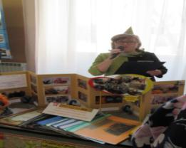

Организация и проведение на социальных участках города праздника – «Разгульная Масленица» совместно со специалистами ФБ№17:
- п. Хозспособ (13.02.17г.) охвачено – 20 человек.
- п. Силикатный (16.02.17г.) охвачено – 73 человека.
Всего охвачено: 93 человека.
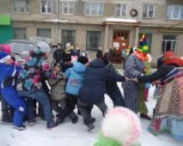

Организация и проведение на социальных участках города праздника, посвященных
«Дню защитников Отечества»:
- п. Хозспособ (20.02.18г.) охвачено – 20 человек.
- п. Силикатный (22.02.18г.) охвачено – 9 человек.
- Библиотека, ул.Суворова,27 (15.02.18г.) охвачено – 30 человек.
- СОШ №40 (14.02.18г.) охвачено – 25 человек.
Всего охвачено: 84 человека.
Для поздравления граждан на участках были изготовлены школьниками 74 открытки.
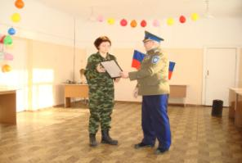

Организация и проведение на социальных участках города праздника – «8 Марта»:
- п. Хозспособ (05.03.18г.) охвачено – 21 человек.
- п. Силикатный (06.03.18г.) охвачено – 37 человек.
- СОШ №40 (06.03.18г.) охвачено – 25 человек.
- Библиотека им. Бажова, ул.Стахановская,1 (06.03.18г.) охвачено – 20 человек.
Всего охвачено: 103 человека.
Для поздравления граждан на участках были изготовлены школьниками 90 открыток.
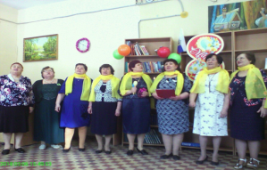

Помощь в оформлении документов в дома интернаты для престарелых инвалидов одиноким гражданам – необходимости не возникло.
Содействие в организации похорон одиноким гражданам – в содействии организации похорон необходимости не возникло.
Взаимодействие с отделение социального обслуживания на дому по контролю качества социальных услуг, оказываемых социальными работниками:
В 1 квартале 2018 года был контроль качества социальных услуг, оказываемых социальными работниками – проверен 61 социальный работник, посещено специалистами по социальной работе – 417 клиентов.
Организация и проведение акции:
- акция «Праздник в доме» - поздравление на дому пенсионеров с юбилеями и днями рождения, вручение персональных поздравлений президента РФ, поздравительных открыток и памятных подарков – поздравлено – 50 человек.
- акция «Красота в подарок» - организация бесплатных стрижек на участках города совместно с учащимися КУМТ:
- п. Силикатный – 26 человек,
- п. Трубный – 18 человек.
Всего обслужено: 44 человека.

Организационные мероприятие по развитию клубной деятельности на социальных участках города в клубах:
«Ветераночка»:
Январь – тема: «У самовара за чашечкой чая»
Февраль – тема: «От сердца к сердцу»
Март – тема: « Праздник с запахом тюльпана»
«Элегант»:
Январь – тема: «Рождественские посиделки»
Февраль – тема: «Масленица идет»
Март – тема: «Все краски жизни для тебя»
«Свеча»:
Январь – тема: Виртуальный журнал «Кинодинастия семьи Лазаревых»
Февраль – тема:Кино – версии к 125-летию со дня рождения В.
Март – тема:
«Фронтовики»:
Январь – тема: «Рождественские колядки»
Февраль – тема: «Достоинство нашей страны»
Март – тема: Праздничное мероприятие к празднику 8 Марта.
«Молодушки»:
Январь – тема: «Рождественские колядки»
Февраль – тема: «Слава защитникам Родины»
Март – тема: Весенний праздник « 8-е Марта»
«Виктория»:
Январь – тема: Обычаи торжества.
Февраль – тема: Славим наших воинов
Март – тема: Ты, женщина, начало всех начал!
«Валенсия»:
Январь – тема: Посещение бассейна Д.С. «Салют»
Февраль – тема: «День именинника»
Март – тема: «С днем весны и праздником 8 марта».
«Провинциалка»:
Январь – тема: «Рождественские колядки»
Февраль – тема: «Слава защитникам Родины»
Март – тема: Весенний праздник « 8-е Марта»
Инновационные формы работы.

Организация обучения граждан пожилого возраста по направлениям:
1.Активное долголетие. Организатор специалист по социальной работе Чемезова А.А. Занятия проводятся еженедельно по пятницам в п.Ленинский, ул Лермонтова, 133а
Прошло 11 занятий, посетило 80 человек.
- тема: Гимнастика..
2.Активное долголетие. Организатор специалист по социальной работе Киричек В.М.. Занятия проводятся еженедельно по вторникам и четвергам в п.Силикатный, ул.2–я Рабочая,99. Прошло 23 занятия, посетило 201 человек.
- тема: Гимнастика.
3.Активное долголетие. Организатор специалист по социальной работе Грехова Т.В. Занятия проводятся еженедельно по средам и пятницам Дворец спорта «Салют», ул.Каменская,34.. Прошло 19 занятий, посетило 144 человека.
- тема: Гимнастика..
4.Творческая и прикладная деятельность. Организатор специалист по социальной работе Соколова Т.О. Занятия проводятся 1 раз в месяц в Библиотеке №13, ул.Суворова,27.
Январь – тема: Арт-терапия. Мастер-класс «Роспись разделочной кухонной доски».
Февраль – тема: «Арт-терапия. Мастер-класс по технике стринг-арт «Сердечко».
Март – тема: «Арт-терапия. Мастер-класс «Хрезантема».
5.Творческая и прикладная деятельность. Организатор специалист по социальной работе Шаталова В.С. Занятия проводятся 1 раз в месяц в п. Хозспособ,
ул. Машинистов,91.
Январь – тема: Декорирование посуды методом «Кракле».
Февраль – тема: «Поделки из соленого теста»..
Март – тема: «Объемные поделки из бусин, бисера и натуральных камней»
6.Творческая и прикладная деятельность. Организатор специалист по социальной работе. Кочебина Н.А. Занятия проводятся 1 раз в месяц в д.Монастырка, ул.Комиссаров,29.
Январь – тема: «Мастер класс по газетной филиграни»
Февраль – тема: «Мастер класс по джутовой филиграни».
Март – тема: «Подготовка к пасхе».
7.Творческая и прикладная деятельность. Организатор специалист по социальной работе Корнилова Е.С. Занятия проводятся 1 раз в месяц в СОШ №40, ул.Челябинская, 29
Январь – тема: «Арт-терапия. Рождественские посиделки».
Февраль – тема: «Арт-терапия. Оригинальный подарок».
Март – тема: «Музыкотерапия «Звездное небо»»
8.Финансова грамотность. Организатор специалист по социальной работе Осинцева Е.И.
Занятия проводятся 1 раз в месяц в п.Трубный, ул.Лесная,2а.
Январь – тема: «Выгодные расчеты. Возможности банковской карты».
Февраль – тема: «Финансовое воспитание. Зачем учить детей обращаться с деньгами».
Март – тема: «Выгодные расчеты. Как исключить мошенничество при использовании банковских карт».
4.Контроль качества оказываемых услуг.
Осуществление контроля качества предоставляемых услуг специалистами по социальной работе:
В 1 квартале 2018г. были запланированы проверки специалистов по социальной работе. Все выезды и проверка рабочей документации выполнена в соответствии с графиками проверки участков.
Цель проверки проверить организацию приёма граждан по социальным вопросам на социальном участке города. Оценить качество оказания консультативной помощи гражданам. Проверить рабочую документацию специалиста по социальной работе участка
1 квартал:
16.01.2018г. Чемезова А.А. – организация приема граждан по вопросам социального обслуживания;
01.02.2018г. Киричек В.М.– организация приема граждан по вопросам социального обслуживания;
22.02.2018г. Осинцева Е.И.– проверка организации и проведения мероприятия;
27.02.2018г. Грехова Т.В. – организация приема граждан по вопросам социального обслуживания;
15.03.2018г. Осинцева Е.И. – организация приема граждан по вопросам социального обслуживания;
23.03.2018г. Корнилова Е.С. – организация приема граждан по вопросам социального обслуживания;
По результатам проверки составлены акты контроля качества социальных услуг, оказываемых специалистами по социальной работе. Все замечания по итогам контроля были обсуждены на оперативном совещании. Контроль качества оказания услуг специалистами по социальной работе проводился в соответствии с планом графиком.
Осуществлялся подсчет социальных услуг, оказываемых специалистами отделения, в соответствии с государственными стандартами – еженедельно, ежемесячно, на конец года.
Составлен статистический и аналитический отчет о проделанной работе отделения за 1 квартал 2018 год.
Составлены планы: календарные, квартальные планы.
Анализ выполнения объемов государственного задания (профилактические мероприятия).

 | План | Факт | % исполнения
Профилактические мероприятия | 1075 единиц | 1562 единицы | 145%

Анализ выполнения объемов государственного задания (акты предоставления социальных услуг).

 | План | Факт | % исполнения
Акты предоставления социальных услуг | 525 актов | 528 актов | 100,6%

4.4. Отделение участковой социальной службы по Каменскому району

Организационная деятельность:
Работа с населением.
Выявлено граждан нуждающихся в надомном обслуживании на территориях участков – 13 человек. Подготовлены и сданы документы в УСП для признания гражданина нуждающимся в социальном обслуживании, оформлены документы для заключения договоров.
Подготовлены и сданы документы в УСП для признания гражданина нуждающимся в реабилитационных услугах Одоления дневного пребывания – 33 человека (с 16.01.18г. 12 чел. п. Мартюш, с. Рыбниковское, с 07.02.18г. – 11 чел. с. Колчедан, с. Новоисетское).
Пополнение и корректирование «Социальных паспортов».
На конец 1 квартала 2018 года на учете у участковых специалистов находятся:
1. Неблагополучных семей, состоящих на учете в ТКДН и ЗП Каменского района – 19 семей, 8 несовершеннолетних.
2. На внутреннем учете в отделении – 101семей.
В 1 квартале 2018 года охвачены срочными социальными услугами следующие категории граждан:
Инвалиды общего заболевания – 175
труженики тыла-31
вдовы умерших воинов – 2
ветераны труда – 61
репрессированные – 2
пострадавшие на Чернобыльской АЭС и «МАЯК» - 38
пенсионеры – 195
малоимущие семьи – 86
освободившиеся из ИК – 4
многодетные семьи – 13
малоимущие пенсионеры – 2
семьи с детьми инвалидами – 2

- Участие в выездной мобильной бригаде совместно с отделением срочного социального обслуживания, согласно графиков. За 1 квартал 2018 год организовано 5 выездов на территории сельских администраций, обслужено 165 человек.
Содействие в организации работы филиалов социального пункта проката технических средств ухода, адаптации и реабилитации:
- п. Мартюш - обратилось 21 человек, получили 21 средство;
- с. Колчедан - обратился 1 человек, получил 1 средство.
Всего специалистами по социальной работе оказано содействие в оформлении и получении технических средств ухода, адаптации и реабилитации - 89 средств, 89 человек.
- Участие в реализации индивидуальных программ реабилитации семей с несовершеннолетними детьми;
- Патронажи семей – 194 патронажей.
В ходе патронажей были случаи выявления семей, где дети находились в социально опасном положении, родители которых злоупотребляли спиртными напитками, не выполняли родительские обязанности – 2 семей, заполнено 2 карты семьи для постановки на учет в ТКДН и ЗП Каменского района.
- Консультаций по социально- правовым вопросам – 88 консультаций.
Участие специалистов по социальной работе на Советах профилактики семейного неблагополучия при сельских администрациях и выездных заседаниях ТКДН и ЗП Каменского района:
- 15.02.18г. – Рыбниковская С\А – 13 семей (выездной совет профилактики).
- 28.02.18г. – Клевакинская с/а – 9 семей(выездное заседание ТКДН)
- 24.01.18г. – Покровская с/а – 5 семей.
- 07.02.18г. – Травянская с/а – 3 семьи.
- 15 02.18г. – Маминская с/а – 2 семьи.
14.03.18г. – Новоисетская с/а – 4 семьи
- Обследование социально – бытовых условий граждан, нуждающихся в социальной поддержке;
- составлено актов обследования неблагополучных семей – 104 акта.
- составление актов сохранности жилых помещений опекаемых детей – 8 штук.
- актов жилищно-бытовых условий опекаемых детей не составлялось.

- Участие в оперативно-профилактической операции «Зима» в период с 25 декабря 2017года по 08 января 2018года – охвачено 35 семей.
- Участие в оперативно-профилактической операции «Детство без насилия» в период с 05 по 14 февраля 2018года – охвачено 29 семей.
- Участие в оперативно-профилактической операции «Семья без наркотиков» в период с 14 по 17 марта 2018года – охвачено 50 семей.
- Участие в оперативно-профилактической операции «Лидер» в период с 22 по 24 марта 2018года – охвачено 55 семей.
- Участие в проведении профилактических мероприятий по противопожарной безопасности в период с 22 по26 марта 2018года – охвачено 55 семей.

- 28.03.18г. - заведующей отделением предоставлен отчет по итогам проведенных мероприятий по реабилитации неблагополучных семей ТКДН и ЗП Каменского района.

Оказание социальных услуг населению в соответствии с государственными стандартами, должностной инструкции и положением УСС:
- проведение опроса и первичной социальной диагностики граждан для оценки их реального положения - 593 услуг;
- консультирование по вопросам, связанным с правом граждан на социальное обслуживание в государственной и негосударственной системах социальных служб и защиту своих интересов – 668 услуг;
- оказание помощи в подготовке документов, направляемых в различные инстанции по конкретным проблемам получателей социальных услуг – 582 услуги;
- Обращение в интересах клиента либо сопровождение клиента в различные организации по вопросу оформления и восстановления документов - 567 услуг.

Всего за 1 квартал 2018 года отделением оказано 2410 услуг населению. Обслужено 611 человек. Профилактические мероприятия - предоставлено 1344 единиц профилактических мероприятий, охвачено 2085 человек.
Участие и организация акций:
- по сбору одежды в сельских администрациях – приняли участие 5 человек.
- по выдачи одежды в сельских администрациях – одежду получили 57 человек.

Организация мероприятий:

Мероприятия единого комплекса системы социальной политики «Автобус Надежды».
15 февраля прошло очередное мероприятие единого комплекса системы социальной политики по городу Каменск-Уральскому и Каменскому району «Автобус Надежды». На этот раз мероприятие было организовано и проведено для жителей, проживающих на территории Рыбниковской сельской администрации.
В селе Рыбниковское в здании Дома культуры был продемонстрирован фильм о деятельности ГАУ «КЦСОН города Каменска-Уральского». После просмотра фильма граждане прослушали лекцию фельдшера ОВП села Рыбниковское по профилактике гриппа и ОРВИ.
Мероприятие проводилось в рамках месячника Защитников отечества. Специалистами ГАУ «КЦСОН города Каменска-Уральского» были поздравлены с Днем защитников отечества все граждане, присутствующие на мероприятии. Особое внимание было уделено мужчинам, проживающим на территории Рыбниковской сельской администрации, которые отслужили в горячих точках и являются ветеранами боевых действий – были сказаны слова благодарности ветеранам, их матерям и женам, вручены поздравительные открытки и небольшие памятные подарки 3 ветеранам. Концертную программу, посвященную Дню защитников отечества, представили творческий коллектив «Надежда» ПНИ города Каменска-Уральского и еще один творческий коллектив «Надежда» ГАУ «КЦСОН города Каменска-Уральского».
Так же в здании сельской администрации пожилые и малоимущие граждане получили бесплатные консультации юриста – 3 человека, специалиста пенсионного фонда – 11 человек, оформили на временное пользование технические средства ухода адаптации и реабилитации - 3 человека 4 средства, получили одежду и обувь бывшие в употреблении и новые – 4 семьи.
В сельской администрации услуги различных специалистов получили 21 человек.
Для воспитанников средней общеобразовательной школы и детского дошкольного образовательного учреждения села Рыбниковское были организованы тематические занятия специалистами ГАУ СОН СО «СРЦН г. Каменска-Уральского» и ГАУ СОН СО «РЦ города Каменска-Уральского»:
Для учащихся 5-6 классов специалист по социальной работе Кузнецова Е.В. провела тематическое занятие «Взаимоотношения со сверстниками», на занятии присутствовало 33 человека.
Так же для учащихся 10 класса специалист по социальной работе Кушнаренко Ю.А. провела тематическое занятие «Секреты настоящего мужчины». На занятии присутствовало 9 учащихся.
Педагог-психолог Понамарева Ж.В. провела тренинг для учащихся выпускных классов «Психологический настрой на экзамен», присутствовало 15 человек.
Психолог ГАУ СОН СО «РЦ города Каменска-Уральского»Мухина О.А. провела лекцию с презентацией «Психологическая подготовка детей к школе» для педагогов детского дошкольного образовательного учреждения и родителей. Лекцию прослушали 10 человек.
В здании ОВП села Рыбниковское был организован консилиум для семей, имеющих детей с ограниченными возможностями здоровья. Присутствовало 2 семьи.
Всего на мероприятии единой системы социальной политики «Автобус Надежды» различные социальные услуги получили 90 человек.

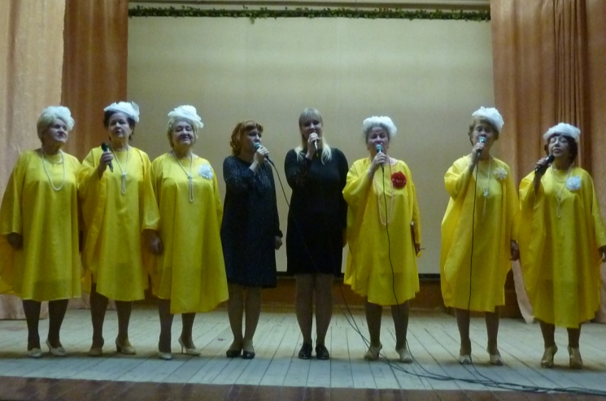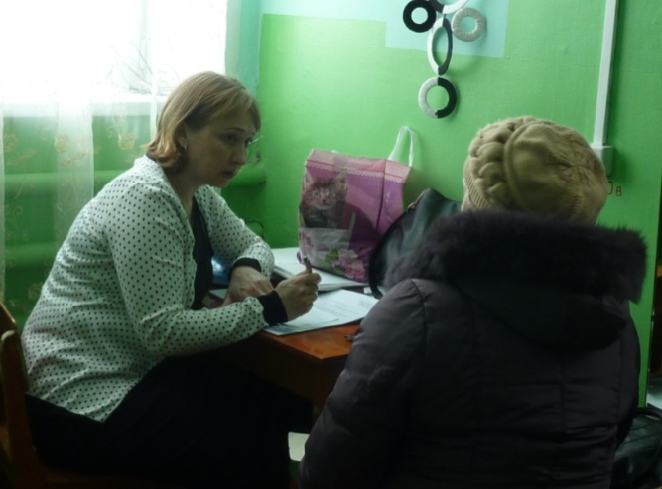

- организация и проведение тематического мероприятия , посвященного Дню защитника отечества «Солдатская мать» в клубе села Пирогово - 12 человек.
- вечер отдыха для мужчин пожилого возраста села Клевакинское – 12 человек.

Организация и проведение мероприятий, посвященных Международному женскому дню 8 марта.
- поздравление на дому одиноко проживающих женщин пожилого возраста – поздравлено 24 чел.
- организация и проведение вечера отдыха для женщин пожилого возраста поселка Новый-Быт – 11 человек.
- организация и проведение вечера отдыха для женщин пожилого возраста села Новоисетское – 10 человек.
- организация и проведение вечера отдыха для женщин пожилого возраста села Кисловское – 10 человек.
Поздравление людей пожилого возраста с 90 – летним юбилеем – в 1 квартале 2018 года поздравлено 10 человек.
Помощь в оформлении документов в дома интернаты для престарелых и инвалидов одиноким гражданам - необходимости не возникло.
Содействие в организации похорон одиноких граждан – в содействии организации похорон необходимости не возникло.

Инновационные формы работы.
Организация клубной деятельности в форме мини-клубов:
Мероприятия, проведенные мини-клубами:
- Клуб «За чашкой чая» .Посещает 7 человек.
- январь – тема; «С рождеством!».
-февраль – тема: «День защитников отечества».
- март – час поэзии «Женщины, воспетые в стихах».
«Рукодельница» - посещает 8 чел.
- январь - Тема: Вязание детских изделий.
- февраль - Тема: Подготовка изделий к отчетному мероприятию клуба.
- март - Тема: Подготовка изделий к отчетному мероприятию клуба.
«Надежда» . Посещает 25 детей.
- январь – тематическое мероприятие для детей «Рождество Христово».
- февраль - Тема: «Осторожно! Дурные привычки».
- март - Тема: «Потеха, делу не помеха!».
мини-клуб «Рифей». Посещают 8 человек.
- январь – тема: «Рождественские встречи».
- февраль – тема; «Посылка солдату».
- март – мастер класс «Умелые руки».

Организация работы Школы пожилого возраста.

В квартале 2018 года были организованы и проведены занятия школы пожилого возраста по следующим направлениям:

- «Безопасная жизнедеятельность» (Бабинова Н.Д.), Посещает 7 человек.
- январь – тема: « Факторы, угрожающие здоровью и жизни человека вне дома».
- февраль – тема: «Особенности поведения криминальных личностей».
- март – тема: « Агрессия».
- «Безопасная жизнедеятельность» (Иванцова Т.Н.) Посещает 8 человек.
- январь – тема: Люминисцентные лампы и все о них».
-февраль- тема: «Сон и все о нем».
- март – тема: «Опасность сектантского движения».
- «Безопасная жизнедеятельность» (Паначева Г.А.), Посещает 7 человек.
- январь – тема: «ЗОЖ, как условие повышенной безопасности».
- февраль – тема: « Безопасная жизнедеятельность пожилых людей в жилых помещениях».
- март- тема: «Звонят, откройте дверь».
- «Безопасная жизнедеятельность» (Бабинова Л.В.) посещают 10 человек.
- январь – тема: « Опасность проникновения преступников».
- февраль – тема: « ВИЧ и СПИД».
- март – тема: « Пожарная безопасность».
- «Безопасная жизнедеятельность» (Парфенова Т.Н.) посещают 8 человек.
- январь – тема: « ВИЧ инфекция – видео урок».
-февраль – тема: «Факторы, угрожающие здоровью и жизни человека в повседневных условиях».
- март – тема: « Звонят, откройте дверь» - ситуационные задачи.
- «Краеведение» (Калабун О.П.). Посещает 12 человек.
- январь – тема; «Составление генеалогического древа».
-февраль- тема: «Организация похода, движение по карте, ориентирование на местности».
- март – тема: « 75 лет Покровской художницы Чечулиной Н.П.».
- поездка в Шадринский исторический музей.
- Обучение навыкам ухода» (Будилова Г.В.) Посещают 8 человек.
- январь – Профилактика простудных заболеваний с использованием травяных настоев.
- февраль – «Вторая жизнь ели и сосны в лечении».
-март – «Уход за кожей тела и волосами с использованием лекарственных трав».
- «Безопасная жизнедеятельность» (Холкина С.А.) посещают 10 человек.
- январь – тема: « Факторы, угрожающие здоровью и жизни человека в повседневных условиях быта».
-февраль – тема: « Пожарная безопасность».
- март – тема: « Опасность проникновения преступников в жилище».
- «Безопасная жизнедеятельность» (Окулова Г.Ф..) посещают 10 человек.
- январь – тема: « «Криминальные ситуации.Как защитить свой дом».
- февраль» - тема: «Психологическая безопасность, Борьба с одиночеством».
- март – тема: «Умение распознавать мошенников».
- «Садоводы – огородники» (Лисицина Е.А) - посещает 9 человек.
- январь – тема: «Подбор семян».
- февраль» - тема: мастер – класс «Посадка томатов и перцев».
- март – тема: «Красивые цветы».
- «Активное долголетие» (Кисловская с/а) посещает
- январь- тема: «Гимнастика в помещении».
- февраль – тема: « Презентация средств реабилитации».
- март- тема: «Скандинавская ходьба».

Контроль качества оказываемых услуг.
Осуществление контроля качества предоставляемых услуг специалистами по социальной работе:
- контроль работы участковых специалистов согласно ежемесячных графиков.
Составлены акты контроля качества социальных услуг, оказываемых специалистами по социальной работе. Все замечания по итогам контроля были обсуждены на оперативном совещании (протокол № 4 от 30.01.18г.., №10 от 27.03.18г.)
Осуществление контроля качества специалистами по социальной работе предоставления социальных услуг социальными работниками:
- контроль предоставления социальных услуг социальными работниками согласно ежемесячных графиков – проверено 25 социальных работников, 208 клиентов.
Осуществлялся подсчет социальных услуг, оказываемых специалистами отделения, в соответствии с государственными стандартами – еженедельно, ежемесячно, на конец 1 квартала 2018года).
Составлен статистический и аналитический отчет о проделанной работе отделения за 1 квартал 2018год.
Составлены планы: календарные, планы на 2 квартал 2018г.

Работа с кадровым составом.
Еженедельно проводились оперативные совещание по текущим вопросам со специалистами отделения - по плану графику.
В ходе проведения оперативных совещаний специалисты по социальной работе были ознакомлены со следующими нормативно-правовыми документами:
- Приказ № 01-09/18 от 16.01.18г. « Об изменении списка лиц, которым для выполнения служебных (трудовых) обязанностей необходим доступ к персональным данным, обрабатываемым в информационных системах персональных данных (ИСПДн)
-Приказ № 01-09/29 от 23.01.18г. « Об утверждении Плана-графика по организации внутренней проверки структурных подразделений на 2018г.».
- Приказ № 01-09/30 от 23.01.2018г. « Об утверждении графика проверок за выполнением инструкций по обработке персональных данных».
-Приказ № 01-09/56 от 01.02.18г.. «Об утверждении регламента работ сотрудников Центра».
-Приказ №01-09/112 от 23.03.18г. «О внесении изменений в приказ № 334 от 21.09.2016г.».
Проведены занятия школы профессионального роста по программе «Ступени роста» со специалистами по социальной работе.

- 16.01.2018г. – ФЗ №59 от 02.05.2006г. « О порядке рассмотрения обращений граждан».
- 23.01.2018г. – тема: «Особенности работы с многодетной малоимущей семьей, с семьями имеющими детей с ограниченными возможностями здоровья».
- 30.01.2018г. – Обучение по вопросам обеспечения доступности для инвалидов услуг и объектов. Тема: «Требование законодательства, нормативно-правовых документов по обеспечению доступности для инвалидов объектов социальной, инженерной и транспортной инфраструктур и услуг».
- 06.02.2018г. - ПП РФ от 18.10.14г. « Об утверждении правил определения среднедушевого дохода для предоставления социальных услуг бесплатно».
- 13.02.2018г. тема: « Особенности организации досуга пожилых граждан. Особенности общения с пожилыми гражданами».
- 20.02.2018г. – тема: « Коммуникация в деятельности социальных работников».
- 27.02.2018г. - Обучение по вопросам обеспечения доступности для инвалидов услуг и объектов. Тема: « Установление инвалидности в соответствии с Российским законодательством».
- 06.03.2018г. тема: « Трудные клиенты. Как с ними работать», «Изучение опыта работы в других регионах (по журналам)».
- 27.03.18г. – тема: « Изменения в законодательстве по реабилитации инвалидов и ветеранов».
Обучение по вопросам обеспечения доступности для инвалидов услуг и объектов. Тема: « Систематизация форм инвалидности для решения вопросов доступности».
Инструктажи:
- 27.03.17г. – Повторный противопожарный инструктаж.
- 27.03.18г. – целевой инструктаж Приказ 01-09/57 «Поведение в гололед».

Поздравления сотрудников отделения с Днем рождения, юбилеями и календарными праздниками.
Анализ выполнения объемов государственного задания за 1 квартал 2018 год (профилактические мероприятия).

 | План | Факт
Профилактические мероприятия | 1125 единиц | 1344 единиц - 119 %

Анализ выполнения объемов государственного задания (акты предоставления социальных услуг).

Акты предоставления социальных услуг | 525 актов | 676 актов – 128 %

4.5. Отделение срочного социального обслуживания

Всего за отчетный период специалистами отделения было предоставлено 1916 услуг, составлено актов – 373, 336 гражданам.
Из них:
инвалиды общего заболевания – 69
пенсионеры – 116,
лица без определенного места жительства – 49,
работающие – 16,
малообеспеченные – 38,
многодетные – 27,
не работающие (домохозяйки) – 12,
лица отбывшие в МЛС – 24,
граждане пострадавшие от пожара - 2
срочные социальные услуги – 1529
количество граждан, получивших социальные услуги в учреждении, чел., всего – 336
В том числе:
Оказано услуг на выдачу ТСР – 144
Бесплатная юридическая помощь - 40
ИТОГО: 1529 услуг.

Социальная гостиница

В течение I квартала в социальной гостинице по ул. Коммунальная, 2-7, проживал 1 гражданин.
Посещение социальной гостиницы 2 раза в месяц, с целью проведения акта проверки санитарно-бытовых условий помещения, учета и исправности всех приборов, а также проведение бесед о правах и обязанностях нанимателя, проживающего в социальной гостинице, инструктажей по технике безопасности.

Работа с гражданами БОМЖ

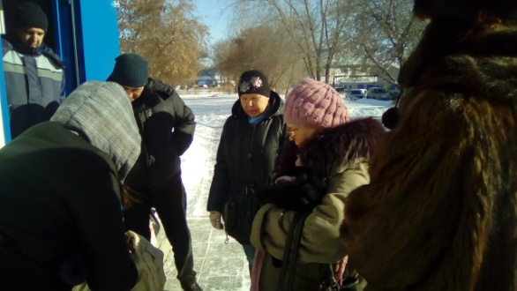
На учете в отделении срочного социального обслуживания состоит 49 гражданина без определенного места жительства и занятий из них: 38 мужчины и 11 женщин, 39 трудоспособных гражданина, 10 пенсионеров.
Сформировано 49 личных дел на граждан, нуждающихся в восстановлении документов, установление родственных связей, содействии в госпитализации, оформлении группы инвалидности, оформлении в ОВП и дом – интернат. С сданными гражданами велась работа по информированию и консультированию по вопросам связанным с правом граждан на социальное обслуживание, а также проводился опрос первичной социальной диагностики граждан. Также проводился устный опрос о желании пройти курс реабилитации в «Центре социальной адаптации лиц без определенного места жительства» п. Лебяжье Каменского района, доводится информация о работе реабилитационного центра «Держава» города Среднеуральска, «Центр социальной адаптации «АЛЬЯНС».

Концентрация лиц БОМЖ и занятий

В течение квартала организовано 18 выездов мобильной бригады в места концентрации лиц БОМЖ для оказания необходимой социальной помощи, проведение консультаций по восстановлению социального статуса, устройства в Дом-интернат. Выявлено 26 граждан без определенного места жительства и занятий, этим гражданам предложено пройти курс реабилитации в «Центре социальной адаптации лиц без определенного места жительства» п. Лебяжье Каменского района, доводится информация о работе реабилитационного центра «Держава» города Среднеуральска и Свердловской областной общественной организации «Помощь гражданам».
Выезды осуществлялись по адресам:
- г.Каменск-Уральский, ул.Трубная, 16-14;
- г.Каменск-Уральский, ул.Ленина, 126;
- г.Каменск-Уральский, ул.Титова (пункт приема стеклотары);
- г.Каменск-Уральский, ул.Репина (пункт приема стеклотары);
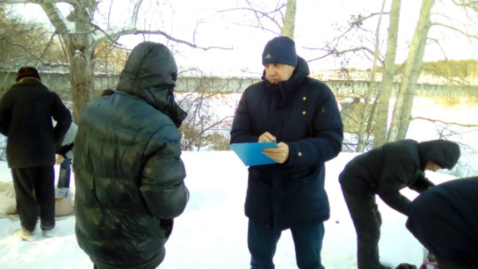
- ГБУЗ СО «Городская больница» - корпус 2, г.Каменск-Уральский;
- г.Каменск-Уральский, ул. Бугарева;
- г.Каменск-Уральский, ул.Ленина, 134;
- г.Каменск-Уральский, ГБУЗ СО «Городская больница» - корпус 2;
- г.Каменск-Уральский, ГБУЗ СО «Городская больница» - корпус 3;
- г.Каменск-Уральский, ул.Октябрьская (площадка для вывоза бытовых отходов);
- г.Каменск-Уральский, ул. Железнодорожная (пункт приема стеклотары);
- г.Каменск-Уральский, ул.Шестакова (пункт приема стеклотары);
- г.Каменск-Уральский, ул. Белинского (площадка для вывоза бытовых отходов);
- г.Каменск-Уральский, ул. Чайковского (коллектор);
- г.Каменск-Уральский, ул.Матросова(площадка для вывоза бытовых отходов);;
- г.Каменск-Уральский, ул.Сибирская (коллектор);
- г.Каменск-Уральский, ул. Тевосяна (коллектор);
- г.Каменск-Уральский, ул.Рябова (коллектор);
- г.Каменск-Уральский, ул. Тевосяна, 2;
- г.Каменск-Уральский, ул.Мичурина, 20;
- г.Каменск-Уральский, ул. Сибирская, 5;
- г.Каменск-Уральский, ул.4 Пятилетки, 25;
- г.Каменск-Уральский, ул. БПК, 35-39;
- г.Каменск-Уральский, ул. Исетская, 40 (коллектор);
- г.Каменск-Уральский, пр.Победы (пункт приема стеклотары);
- г.Каменск-Уральский, п.Трубный (теплотрасса)

За I квартал 2018 года были оказаны услуги сотрудниками отделения:

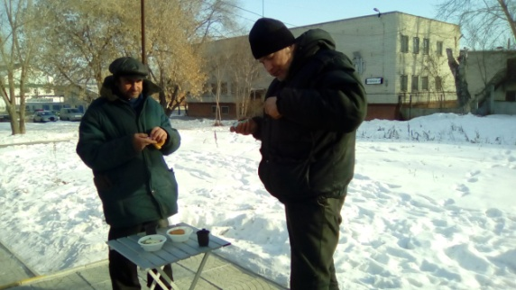
- Консультирование по вопросам, связанным с правом граждан на социальное обслуживание – 49 гражданина (51 услуга);
- проведение опроса и первичной социальной диагностики граждан для оценки их реального положения – 49 гражданина (49 услуг);
- содействие клиенту в подготовке обращений в различные организации по конкретным проблемам получателей социальны услуг – 9 граждан (14 услуг);
- осуществление посреднических действий между клиентом и мед. организациями в целях организации прохождения мед. обследований, необходимых для предоставления жилых помещений в условиях круглосуточного и ночного пребывания в организациях социального обслуживания – 11 граждан (21 услуга);
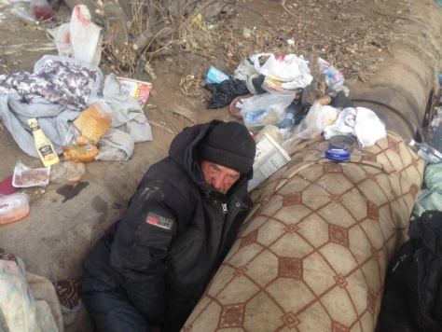
- содействие в поиске родственников – 1 человека (1 услуга);
- содействие в госпитализации – 1 человек (1 услуга).
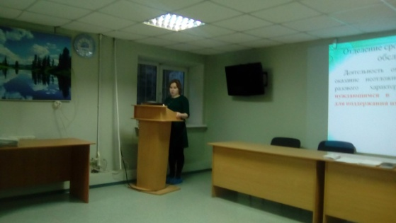
Оказана помощь в оформлении в ОВП, ЦСА п. Лебяжье и дом – интернат – 5 гражданам (1 оформлен).
На базе модульного здания организованна выдача продуктов питания гражданам без определенного места жительства и занятий на базе модульного здания – 20 гражданам.
27.03.2018 г. – проведена выездная информационная презентация на тему взаимодействие медицинских организаций и социальных служб по вопросу адаптации граждан без определенного места жительства и занятий.

Работа с гражданами, вышедшими из МЛС.

В течение квартала зафиксировано прибытие 57 граждан на территории города и Каменского района из них: 52 мужчины и 5 женщин, 51 трудоспособный гражданин, 6 пенсионеров.
В ГАУ «КЦСОН города Каменска-Уральского» обратилось – 15 человек.
Проведено 45 патронажей.
Оказаны услуги:
- Вещей б/у – 13 услуг;
- Осуществление посреднических действий между клиентом и организациями, физическими лицами, предоставляющими жилые помещения – 1 услуга;
- Помощь в трудоустройстве – 4 услуги;
- Проведение опроса и первичной социальной диагностики граждан для оценки их реального положения- 15 услуг;
- Обращение в интересах клиента либо сопровождение клиента в различные организации по вопросу оформления и восстановления документов – 1 услуга;
-Выдача продуктов питания – 5 услуг;
- Консультирование по вопросам, связанным с правом граждан на социальное обслуживание в государственной и негосударственной системах социальных служб и защиту своих интересов– 57 услуг.

Регистрация по месту пребывания

06.02.2018 - зарегистрирована по месту пребывания на юридический адрес ГАУ «КЦСОН города Каменска-Уральского по адресу Алюминиевая,12. гр. семья Грудиной В.Ю. в количестве 2 человек (1 несовершеннолетний ребенок) на срок 06.02.2018-06.05.2018г.

27.02.2018 - зарегистрирована по месту пребывания на юридический адрес ГАУ «КЦСОН города Каменска-Уральского по адресу Алюминиевая,12. семья Клишко Ю.В. в количестве 3 человек (2 несовершеннолетних детей) на срок с 27.02.2018-27.08.2018г.

Всего в течение I квартала на юридический адрес учреждения с целью оказания мер социальной поддержки зарегистрировано 5 граждан.

Работа со спонсорами

Ведется организационная работа с благотворителями нашего города с просьбой оказать материальную помощь социально не защищённым семьям, нуждающимся в социальной поддержке.
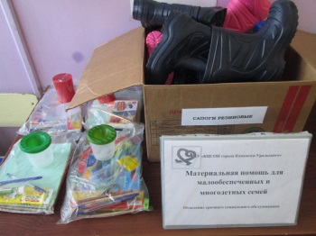
Таким образом, составлены и отправлены письма организациям, учреждениям и индивидуальным предпринимателям города, с просьбой оказать помощь в виде лекарственных средств, продуктов питания, предметов первой необходимости, канцелярских принадлежностей, семьям, нуждающимся в социальной поддержке.
Таким образом, материальную помощь оказали спонсоры:
- ИП Молочкова С.А. магазин «Параллель» в количестве 123 пар новой детской обуви на сумму 36 900 рублей;

- Физические лица оказали благотворительную помощь в виде: памперсов 2 упаковки на сумму 3 200 рублей; канцелярских принадлежностей на сумму 2 200 рублей, денежных средств в размере 500 рублей, трикотажных новых изделий;
- ИП Ларькин Е.А строительные материалы на сумму 4 075 рублей;
- ИП Квашнин И.В. оказал благотворительную помощь в виде конфет – 5 кг., также оказана помощь в виде денежных средств, для погорельцев с. Клевакинское в размере 2000 рублей;
- ООО «Каменск-Уральский хлебокомбинат» оказывает благотворительную помощь в виде еженедельной поставки хлеба в количестве 20 булок.

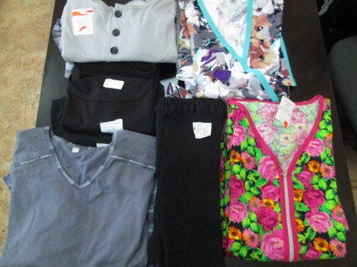
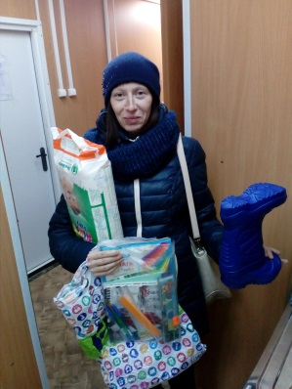

Обеспечение одеждой и обувью, бывшей в употреблении

По мере потепления, ведется прием и сортировка принятой одежды и обуви, бывшей в употреблении по возрастному и половому признаку, с целью последующей выдачи социально незащищенным гражданам нашего города и Каменского района.
Всего в отделение за квартал поступило 149 вещей бывших в употреблении от структурных подразделений Центра, частных лиц и учреждений города:
- Управление социальной политики по г. Каменск-Уральскому и Каменскому району;
- Социально-реабилитационное отделение;
- Консультативное отделение;
- Отделения социального обслуживания на дому;
- Каменск-Уральский педагогический колледж..
В центре гигиены и эпидемиологии прошли камерную обработку 60 кг принятой одежды и обуви, бывшей в употреблении.
Услуга по обеспечению одеждой и обувью, бывшей в употреблении, оказана 61 гражданину в количестве 605 единиц, в том числе услуга предоставлена 39 гражданам Каменского района в количестве 421 единицы.
Также в ходе выездов на конференции в отдаленные участки города данная услуга была предоставлена 2 гражданам в количестве 11 вещей.
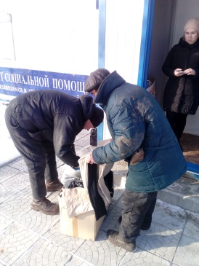
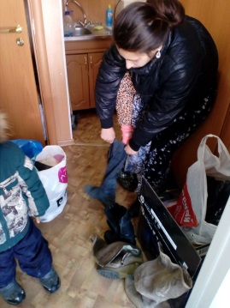

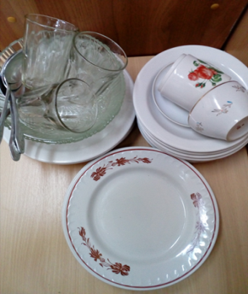
В ходе акции «После пожара!» были собраны предметы первой необходимости и кухонная утварь в количестве: посуда – 90 шт.; полотенца – 7 шт.; постельные принадлежности – 4 шт., мыло туалетное – 8 шт. В акции приняли участие отделения Центра: отделение срочного социального обслуживания, отделение социального обслуживания на дому, социально-реабилитационное отделение.

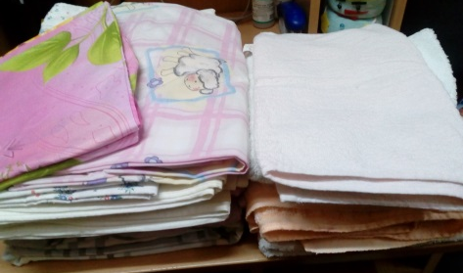

Выезды мобильной бригады в Каменский район

Для оказания срочной социальной помощи малообеспеченным гражданам.
В течение I квартала 2018 года было совершено 5 выездов в населенные пункты Каменского района: д. Брод, с. Клевакинское, «Автобус Надежды» с. Рыбниковское, с. Травянское, п. Новый Быт.
В ходе выездов материальная помощь оказана гражданам, нуждающимся в социальной поддержке в виде: мини-продуктового набора – 1 шт., мини-промышленного набора - 1 шт., 19 пар новой детской обуви, 9 новых вещей, 9 наборов канцелярских принадлежностей.
С мобильной бригадой выезжали специалисты по социальной работе:
- по обеспечению техническими средствами ухода, реабилитации и адаптации;
- по обеспечению одеждой и обувью, бывшей в употреблении.
Психолог - для содействия в получении экстренной психологической помощи.
Юрисконсульт – для оказания бесплатной юридической помощи в целях защиты прав и законных интересов получателей социальных услуг.
В результате выездов мобильной бригады оказаны следующие услуги:
1. Обеспечению техническими средствами ухода, реабилитации и адаптации – 18 услуг (16 граждан);
2. Обеспечение одеждой и обувью, бывшей в употреблении – 421 услуга (39 гражданам);
3. Проведение опроса и первичной социальной диагностики граждан для оценки их реального положения – 66 услуг;
4. Получение юридической помощи гражданам – 18 услуги (9 гражданина);
5. Получение психологической помощи - 3 услуги (3 гражданам).
В результате выездов 66 гражданина получили 526 услуг.

Социальный пункт проката

В течение 1 квартала 2018 года в социальный пункт проката обратилось 132 гражданина и получили 146 технических средств реабилитации.
В том числе в филиалы пункта проката обратились:
- п. Мартюш обратилось 18 граждан, получило 20 технических средств реабилитации;
- с. Колчедан обратилось – 1 гражданин, получил – 1 техническое средство реабилитации;
- с. Позариха обратилось – 2 гражданина, получили – 2 технических средства реабилитации;
- ул. 2-Рабочая 99, обратилось – 3 гражданина, получили – 3 технических средства реабилитации.
- ул.Лермонтова 133а, обратилось – 5 граждан, получили - 5 технических средств реабилитации.

В настоящее время в СПП находится 531 техническое средство реабилитации. Процент оборота выданных в 1 квартале 2018 года ТСР составляет 0,654 %.
В г. Каменске-Уральском и Каменском районе специалистами по социальной работе ведется постоянная работа по информированию граждан о работе СПП. Информирование граждан идет и через мобильные выездные бригады (выезд мобильной бригады в отдаленные территории Каменского района проводится два раза в месяц). Ежеквартально проводится информирование социальных работников о наличии средств реабилитации в СПП для дальнейшего информирования клиентов Центра.

Подготовлена информация о деятельности социального пункта проката и размещены буклеты:

- ГБУЗ СО «Городская поликлиника № 2», ул. Добролюбова, 7 – 50 буклетов, справки – 50 штук;
- Травмпункт ГБУЗ СО «Городская поликлиника» – 50 буклетов, справки – 50 штук;
- Обновлена информация о СПП на информационной стойке ОССО.

Консультативный пункт.

В консультативный пункт при отделении (Модульном здании) за 1 квартал обратилось 116 граждан, все обратившиеся получили своевременную и квалифицированную помощь.
Оказана помощь в виде вещей б/у, выдачи продуктов питания.

Диспетчерский пункт.

С 01 марта 2018 года при отделении функционирует диспетчерский пункт. За 1 месяц в него обратилось 7 граждан, все обратившиеся получили своевременную и квалифицированную помощь в решении имеющихся проблем.

Совещания.

Еженедельно проходили оперативные совещания с сотрудниками отделения, давались рекомендации по обслуживанию граждан.
Были рассмотрены следующие вопросы:
  - рассмотрение еженедельных, ежемесячных отчетов о проделанной работе сотрудников отделения;
  - проведены плановые инструктажи с работниками отделения;
  - постановка задач на рабочую неделю сотрудникам отделения;
  - техническая учеба по нормативно-правовым актам;
  - анализ проделанной работы за календарную рабочую неделю сотрудниками отделения.
Второй и четвертый понедельник каждого месяца проходили аппаратные совещания у директора ГАУ «КЦСОН города Каменск-Уральский» с заведующими отделений.

Работа по оформлению документации.

Своевременно велась отчетная документация, составлялись планы: ежемесячные, составление графика выезда мобильной бригады, составление отчета об основных мероприятиях отделения, составление ежемесячных отчетов по услугам, предоставляемым отделением. Проводился контроль за занесением социальных услуг в компьютерную базу данных специалистами по социальной работе, осуществлялся контроль за своевременным предоставлением, качеством и объемом оказания социальных услуг. За отчетный период проводился регулярный контроль за качеством оказания социальных услуги их соответствие потребностям клиентов, обратившихся в отделение.

Организационно - содержательная деятельность.

По плану в 1 квартале были проверены все сотрудники отделения.
Цель проверки:
1. Проверка общей документации специалистов:
- Журнал обращений граждан;
- Журнал профилактических мероприятий отделения;
- Подшивки Актов выполненных работ, состояние данных документов;
- Подшивки анкет, опросных листов.
2. Проверка порядка хранения документов, содержащих персональные данные.
3. Контроль за исполнением правил внутреннего трудового распорядка
4. Контроль за исполнением этического кодекса.
5. Своевременность и полнота представленной информации на стенде.
6. Контроль за качеством оказания социальных услуг подчиненными работниками и их соответствие потребностям, обслуживаемых граждан.
Акты проверки составлены, замечания исправлены.

Мастер-класс для нас!

Проведены занятия по правовой грамотности сотрудников отделений социального обслуживания на дому по темам: «Алиментные обязательства», «Наследственное право», «Недвижимость – права собственника», «Исполнительное производство. Права взыскателя и должника».
Проведены занятия по самообороне: «Психологические аспекты применения навыков самообороны», «Уклонение от захватов», «Азы ударной техники».

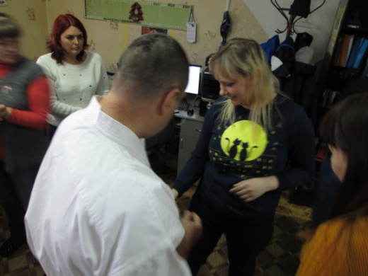
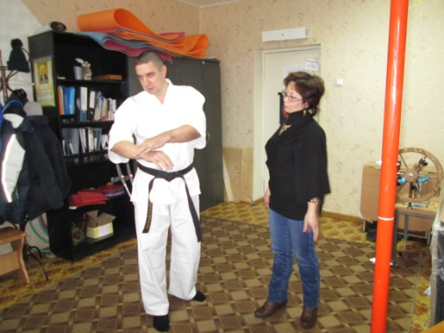

№ п/п | Содействие в получении временного жилого помещения | услуг
1 | Осуществление посреднических действий между клиентом и медицинскими организациями в целях организации прохождения медицинских обследований, необходимых для предоставления жилых помещений в условиях круглосуточного или ночного пребывания в организациях социального обслуживания | 9
2 | Осуществление посреднических действий между клиентом и организациями, физическими лицами, предоставляющими жилые помещения | 1
3 | Проведение опроса и первичной социальной диагностики граждан для оценки их реального положения. | 330
4 | Содействие клиенту в подготовке обращений в различные организации по вопросу оформления и восстановления документов | 1
5 | Содействие в госпитализации получателей социальных услуг, нуждающихся в лечении, в медицинские организации | 1
6 | Обращение в интересах клиента либо сопровождение клиента в различные организации по вопросу оформления и восстановления документов. | 1
7 | Изготовление фотографий для оформления удостоверения личности | 1
8 | Содействие клиенту в подготовке документов, необходимых для оформления регистрации по месту пребывания | 2
9 | Содействие в поиске родственников и восстановлении утраченных связей с ними | 1
10 | Оказание помощи в подготовке документов, направляемых в различные инстанции по конкретным проблемам получателей социальных услуг. | 36
11 | Консультирование по вопросам, связанным с правом граждан на социальное обслуживание в государственной и негосударственной системах социальных служб и защиту своих интересов. | 324
12 | Содействие в получении юридической помощи в целях защиты прав и законных интересов получателей социальных услуг. | 57
13 | Обеспечение одеждой и обувью, бывшими в употреблении. | 613
14 | Содействие в получении экстренной психологической помощи с привлечением к этой работе психологов и священослужителей | 8
15 | Социальная услуга по временному обеспечению техническими средствами ухода, реабилитации и адаптации | 144

Государственное задание:

 | План | Факт
Количество актов | 288 | 362

В 1 квартале 2018 года государственное задание перевыполнено на 25,6%.

4.6. Социальное такси
За I квартал 2018 года было оказано:
Услуга «Социальное такси» - 464 услуги, обслужено 83 человека.
Обращений граждан поступило 257 из них 150 повторно.
Обращения граждан
В отделении регулярно оказывается устное консультирование о работе отделения «Социальное такси».
Обращений граждан поступило 257 из них 150 повторных обращений.
В течение I квартал 2018 года обратилось 83 человека, которые получили квалифицированную и своевременную консультацию. В течение I квартал 2018 года продолжена работа отделения «Социальное такси». В том числе:
Работа службы «Социальное такси»
инвалиды общего заболевания | 57
инвалиды и участники отечественной войны | 1
труженики тыла | 18
вдовы умерших воинов | 1
вдовы погибших воинов
ветераны труда
репрессированные
узники концлагерей
реабилитированные
инвалиды локальных войн
пострадавшие на Чернобыльской АЭС и «МАЯК»
родитель погибшего военнослужащего
пенсионеры
малообеспеченные | 6
ребенок-инвалид
ИТОГО | 83
На условиях полной оплаты было обслужено 57 человек
Бесплатно было обслужено 26 человек.
Всего была предоставлено 464 услуги. Доставка клиентов отделения «Социальное такси» осуществлялась в социально значимые места МО города Каменска-Уральского
В I квартале был проведен опрос 15 граждан получивших услугу «Социальное такси» для анализа удовлетворенности данных клиентов. Был составлен акт проверки полноты и качества оказания социальных услуг на соответствие стандартам социальных услуг, утвержденных приказом Министерства социальной политики Свердловской области от 11.08.2015 г. №482 «Об утверждении стандартов социальных услуг в новой редакции».

Анализ выполнения государственного задания
Социальное такси | План | Факт | Отклонение
Количество актов | 123 | 107 | 86,9
Платно | 75 | 80 | 106,6
Бесплатно | 48 | 27 | 56,3
Государственное задание не выполнялось полностью по причине отсутствия бензина в январе 2018 года.
Работа с сотрудниками
За отчетный период было проведено 3 оперативных совещания.
Были проведены инструктажи по доступной среде на темы:
- Политика по обеспечению условий доступности для инвалидов и других маломобильных граждан, объектов и предоставляемых услуг, а также оказания им при этом необходимой помощи в ГАУ «КЦСОН города Каменска-Уралького»;
- Требования законодательства норматитвно-правовых документов по обеспечению доступности для инвалидов объектов социальной, инженерной и транспортной инфраструктур услуг.
Проводился повторный инструктаж по технике безопасности на рабочем месте.
Были проведены целевые инструктажи по следующим темам:
- «Правила поведения в период схода снега с крыш»;
- «Правила поведения в период гололеда».
16.02.2018 и 06.03.2018 бел проведен контроль качества социальных услуг, оказываемых водителями отделения.
30.03.2018 был составлен хронометраж рабочего времени водителя Чжен В.С.

4.7. Консультативное отделение

Ι. Методическая деятельность:
- Составлен Годовой отчет о проделанной работе сотрудниками ГАУ «КЦСОН г. Каменска – Уральского» за 2017 год;
- Составлен План работы ГАУ «КЦСОН города Каменска – Уральского» на 2018 год;
- Составлен План по улучшению качества работы учреждения на 2018 год;
- Составлена заявка на 1 квартал 2018 года в Администрацию города на субсидию для учреждения;
- Сайт сменил свой адрес, перенесена вся информация со старого сайта на новый;
- Обновлена информация на стендах в Центре;
- Подготовлен методический материал по реализации «пилотного проекта»;
- Занесено информации с ИПРА – 369 чел.
- Сданы отчеты по реализации ИПРА в УСП- 369 чел. вновь, из них 320 чел.- город, 49 чел.- район, и 160 чел.- срок окончания ИПРА в 2018г
- Занесение информации о клиентах в базу ОМЦ;
- Занесение информации по ИПРА в компьютерную базу;
- Архивирование актов выполненных работ за январь в соответствии номенклатурой дел. Архивирование актов профилактических работ за январь, февраль, март в соответствии с номенклатурой дел.
ΙΙ. Организационная деятельность:

Работа с сотрудниками:

- Были организованы и проведены методические советы:
30.01.2018г- Ведение документации по исполнению мероприятий ИПРА инвалида участковыми специалистами города и Каменского района;
16.02.2018г – практическое заполнение документации по реализации мероприятий ИПРА инвалида.
- Проведена тех. Учеба в структурных подразделениях:

Январь - февраль
- Изучение Приказа Мин.труда и соц.защиты РФ № 527н от 30.07.2015г «Об утверждении порядка обеспечения доступности для инвалидов…»; Политики обеспечения условий доступности для инвалидов в ГАУ «КЦСОН города Каменска – Уральского»
- Приказ Министерства труда и социальной защиты РФ от 31 декабря 2013 г. № 792 “Об утверждении Кодекса этики и служебного поведения работников органов управления социальной защиты населения и учреждений социального обслуживания”, Кодекса этики и служебного поведения работников центра
- Тестирование по итогам изучения Политики обеспечения условий доступности для инвалидов в ГАУ «КЦСОН города Каменска – Уральского» , Приказа Министерства труда и социальной защиты № 792 “Об утверждении Кодекса этики и служебного поведения работников органов управления социальной защиты населения и учреждений социального обслуживания, Кодекса этики и служебного поведения работников центра

Март

- Изучение ГОСТ Р 52142-2003 Социальное обслуживание населения. Качество социальных услуг. Общие положения. Изучение антикоррупционных процедур учреждения

- Изучены методические рекомендации по программе «Ты не один» в Школе социального работника:

Январь
-Тема методички: Этикет социального работника.
-Тема методички: Как расслабиться после тяжелого дня. Техники релаксации.
Февраль
- Тестирование сотрудников по предыдущим темам (составление теста), составление отчета;
Март
- Тема методички: Коммуникация в деятельности социальных работников.
- Тема методички: Психологические приемы преодоления страха и тревог

В течение 1 квартала 2018 года велась работа по «пилотному проекту» по качественной реализации мероприятий ИПРА инвалида в городе Каменске – Уральском и Каменском районе.
- 19.03.2018г – Обучение участковых специалистов города заполнению документации по реализации ИПРА инвалида.
- 20.03.2018 - Обучение участковых специалистов района заполнению документации по реализации ИПРА инвалида.
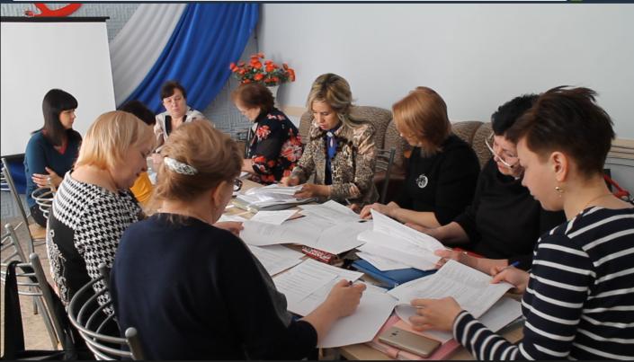
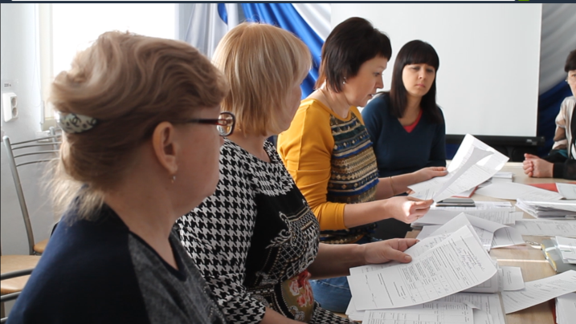

- Проведен инструктаж по организации «доступной среды» для инвалидов 09.02.2017 г. темы: Политика по обеспечению условий доступности для инвалидов и других маломобильных граждан объектов и предоставляемых услуг, а также оказания им при этом необходимой помощи в ГАУ «КЦСОН города Каменска – Уральского».; Инструкция № 1 для специалистов учреждения, предоставляющих ситуационную помощь инвалидам в учреждениях социальной инфраструктуры

Мероприятия:
- 26.01.2018. Выход в Совет ветеранов КУМЗа – ДК «Металлург» с целью консультирования и информирования населения об услугах Центра, а также с ансамблем «Надежда» с концертной программой.
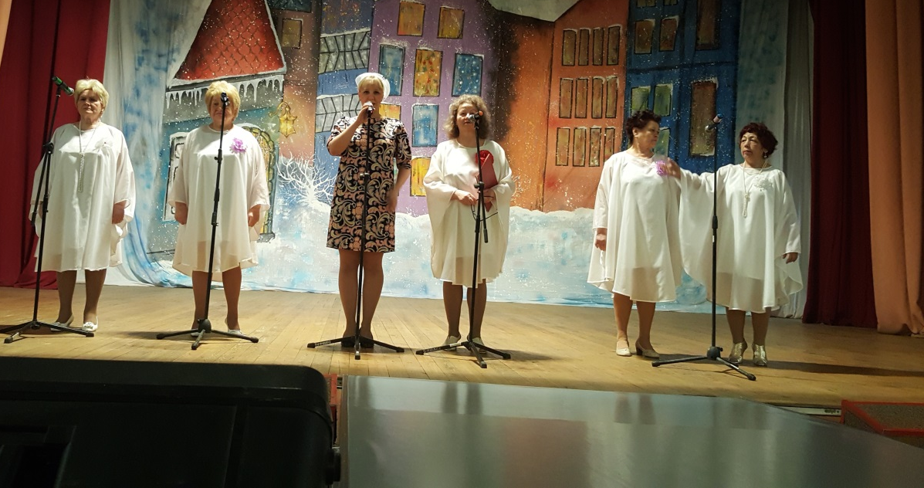

- 31.01.2018. Юбилей КЦСОН г.Каменска-Уральского. Участие в концертной программе празднования юбилея.
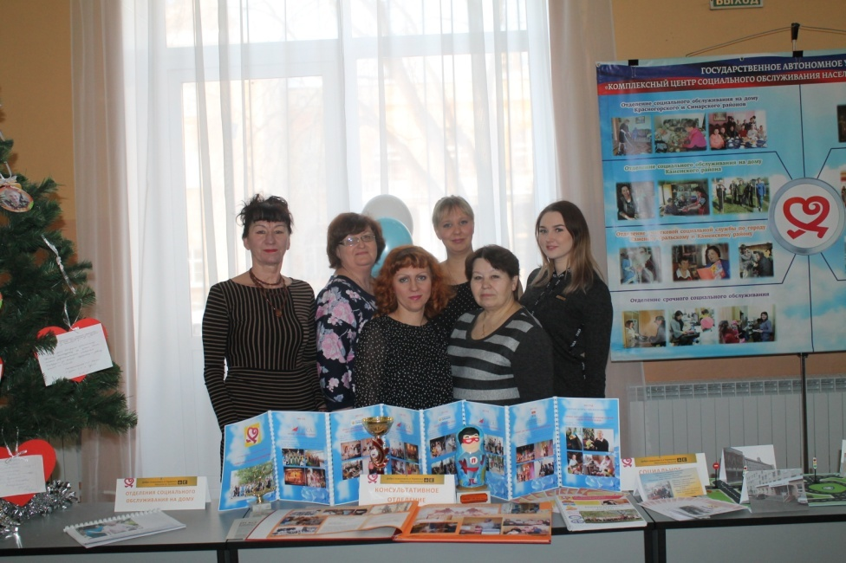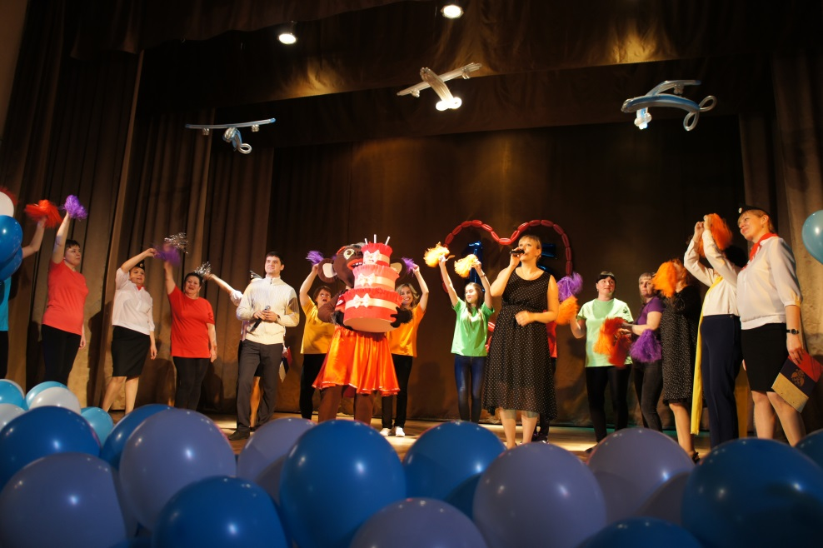
- 01.02.2018. Выход в Совет ветеранов УАЗа в КУПК с целью консультирования и информирования населения об услугах Центра, и ансамбль «Надежда» с концертной программой.
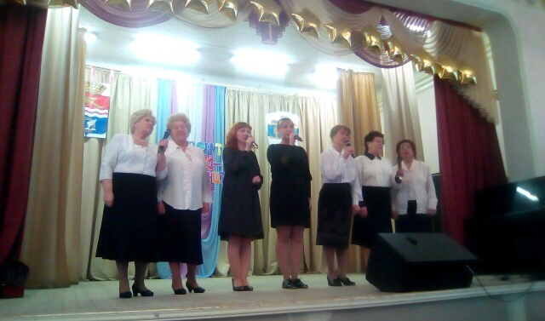
- 15.02.2018. Автобус Надежды в село Рыбниковское. Выступление ансамбля «Надежда» с концертной программой.
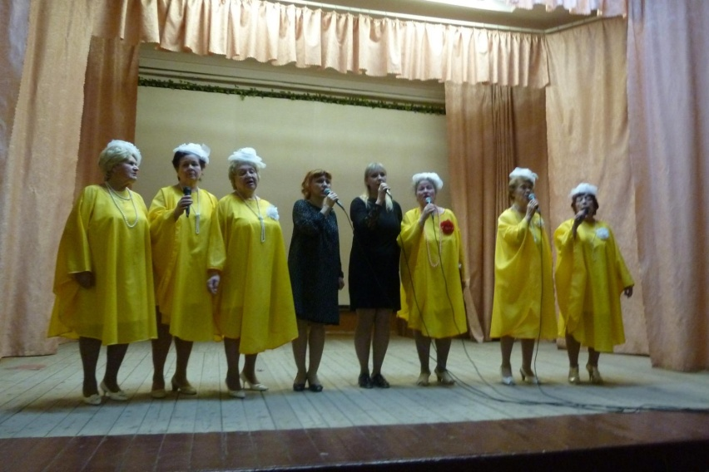

- 15.02.2018. Праздничное мероприятие с участием ансамбля «Вишенка» с концертной программой, посвященной Дню Защитника Отечества. Чаепитие с гостями мероприятия.
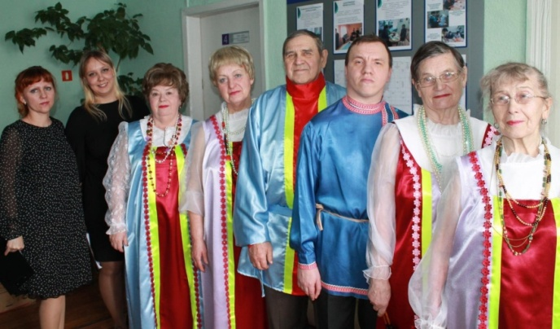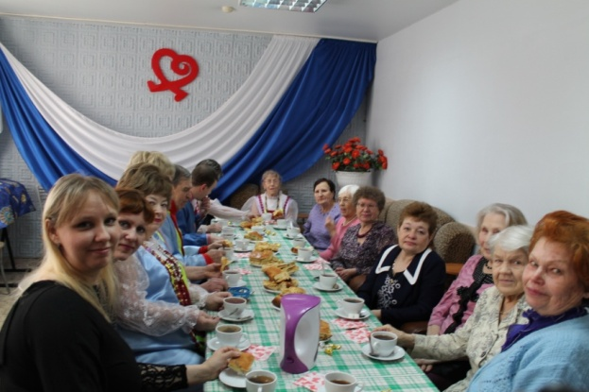

- 19.02.2018 Отборочный тур в ДК «Современник». Участие приняли ансамбли «Надежда», «Вишенка».

- 23.02.2018. Участие в фестивале-конкурсе «Солдатская песня» ансамбля «Вишенка». Исполнение песни «Гармошка русская».
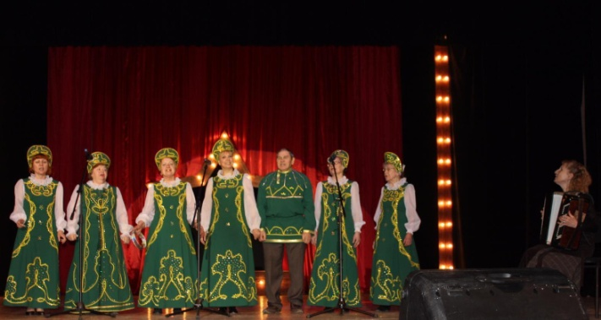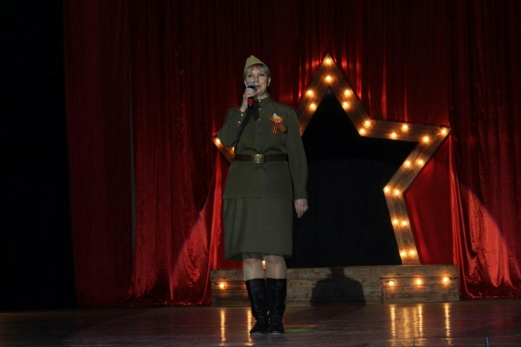
- 16.03.2018. Выступление ансамбля «Вишенка» с концертной программой в ОДП КЦСОН.
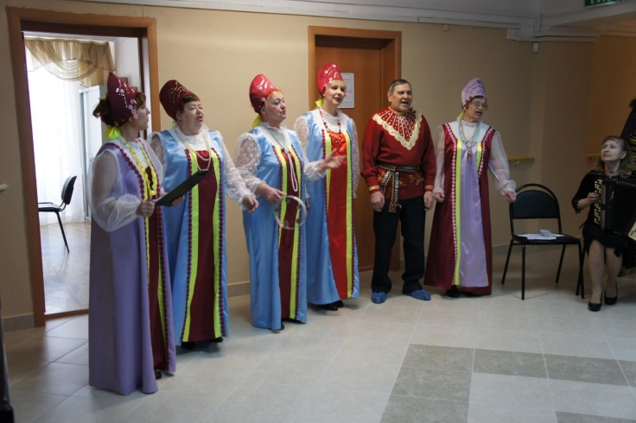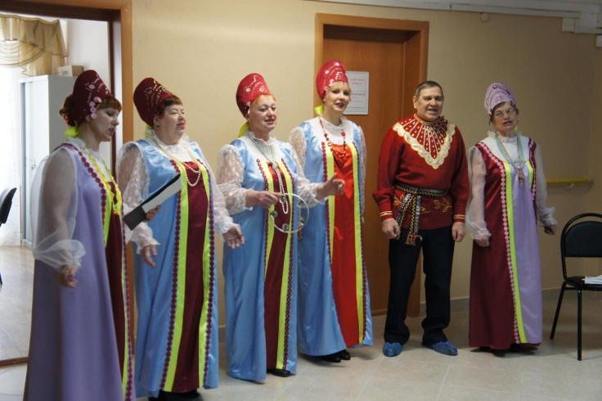
- 30.03.2018. Выход в Совет ветеранов КУМЗа с целью консульирования и информирования об услугах Центра. Выступление ансамбля «Вишенка» с концертной программой.
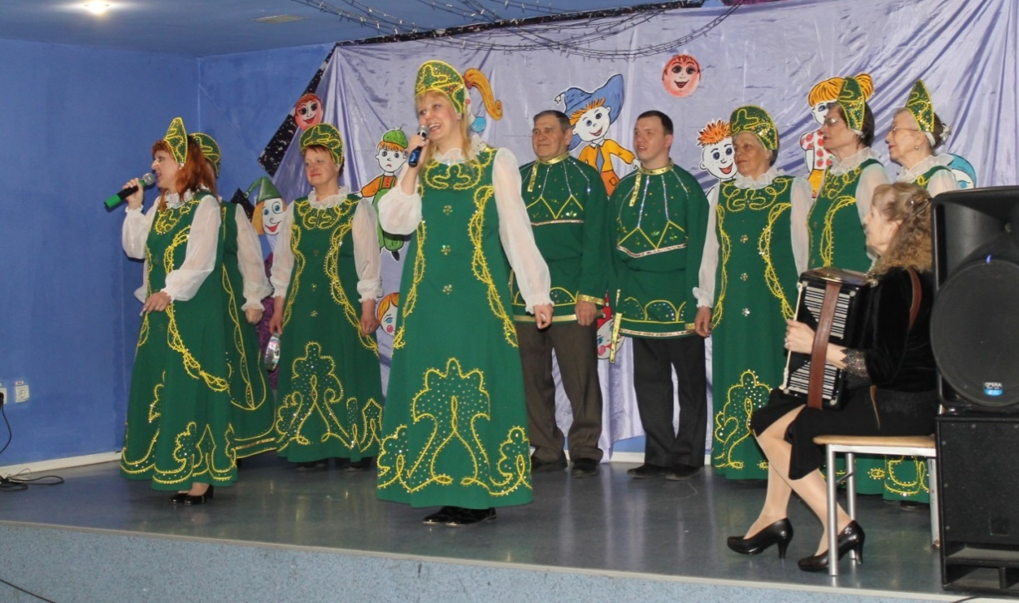
- 31.01.2018. Выход в Местное отделение Всероссийского общества глухих. Специалист Воробьева Е.В. Приняла участие в концертной программе «Вечер портретов». Занятия по изучению русского жестового языка с руководителем местного отделения ВОГ Капустиной К.М. Работа над жестовым пением. (12 занятий). Сопровождение инвалида по слуху Степанова А.А. на судебное заседание в Синарский суд. 08.02.2018. Сопровождение инвалида по слуху Степанова А.А. в Синарский суд, в ПФ 20.03.2018г.
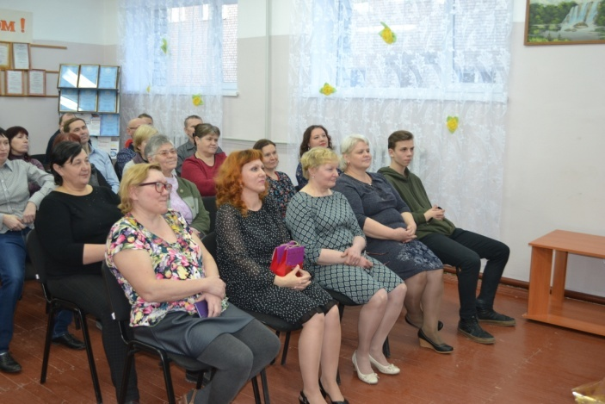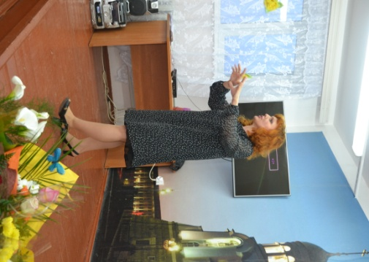
- 28.03.2018 Участие в туристическом слете Южного Управленческого округа на базе отдыха «Бережек» в Сухоложском районе. Команда получила грамоту и кубок в номинации «Самые дружные».
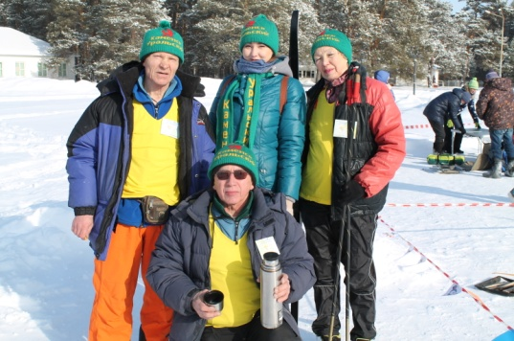
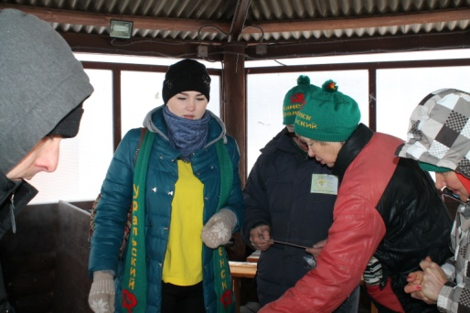

- 05.03.2018 Встреча с командой туристического слета для обсуждения результатов и вручению дипломов за участие.

- Выход в Совет ветеранов Красногорского р-на с информированием об услугах Центра 21.02.2018г.

- Выход в Совет ветеранов Красногорского р-на с информированием об услугах Центра, с подробной информацией о работе ОДП 28.03.2018г.
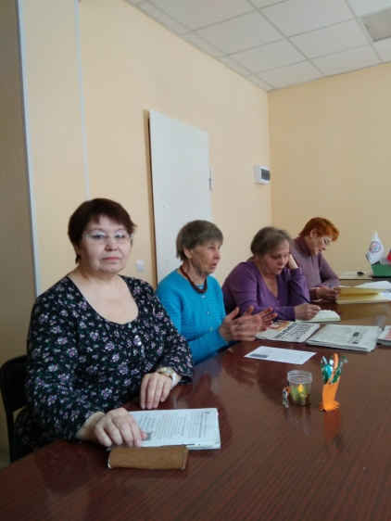 | 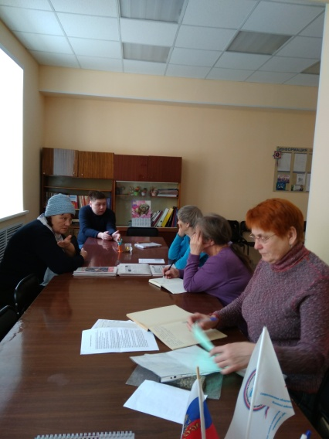

ΙV. Работа с ИПРА:

Поступило ИПРА в конс. отд. | Инвалиды получили услуги по ИПРА(социльно-средовая) | Количество инвалидов с ИПРА, получившие услуги в других отделениях Центра | Количество отчетов ИПРА, отправленных в УСП | Количество инвалидов с ИПРА глухих
369 | 369 | 54 | 529 | 4
- Занесено информации с ИПРА – 369 чел.
- Сданы отчеты по реализации ИПРА в УСП- 369 чел. вновь, из них 320 чел.-город, 49 чел.- район, и 160 чел.- срок окончания ИПРА в 2018г

V. Работа психолога Гавриловой Л.В.
- Методические рекомендации по программе «Ты не один» в Школе социального работника специалисты по социальной работе и социальные работники изучали самостоятельно. Для заведующих были проведены занятия с использованием мультимедиа:
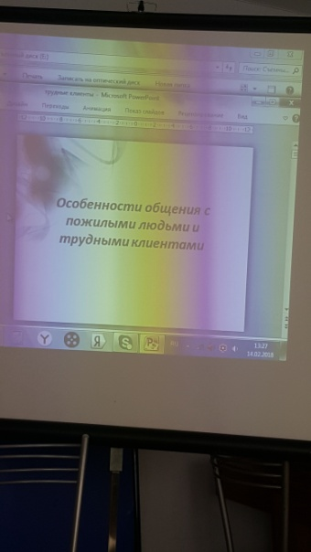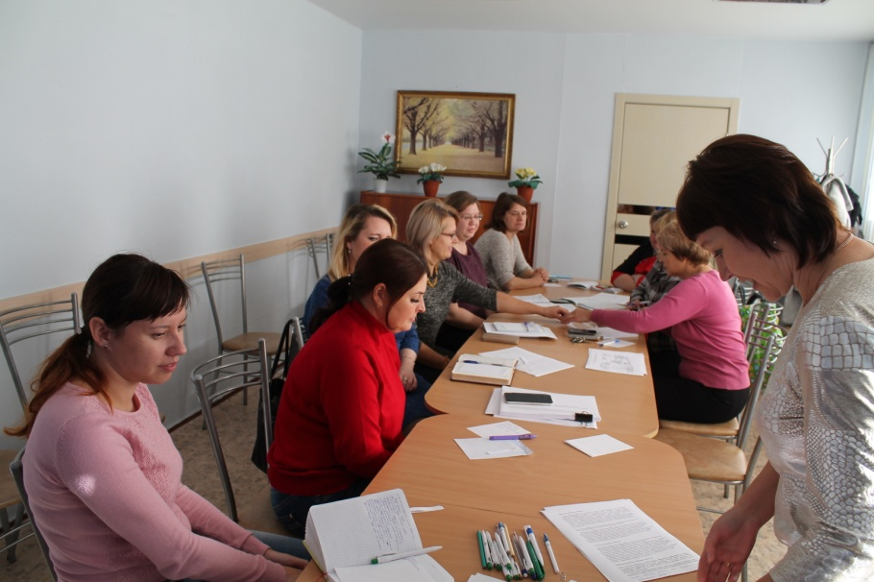
Январь- феврале2018г - Тема методички: Особенности общения с пожилыми и трудными людьми и трудными клиентами. Этикет социального работника.
Тема методички: Как расслабиться после трудового дня. Техники релаксации, разработка и раздача Памяток на тему;
Март 2018г- проведено тестирование социальных работников и специалистов по социальной работе Центра по итогам изученного материала в январе 2018 года. Отчет составлен и выложен на сайт учреждения.
Апрель 2018г - Тема методички: Коммуникация в деятельности социальных работников.
Тема методички: Психологические приемы преодоления страха и тревог.

- 15 февраля 2018г – Автобус «Надежды» в с. Рыбниковское, проконсультировано 5 человек, нуждающихся в срочной психологической помощи.
- 26 февраля – участие в секции психологов в п. Белоярском
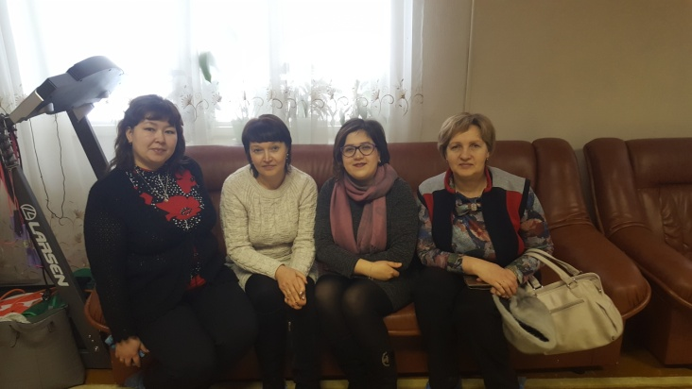
VΙ. Работа с Благотворителями:
- ИП Свечников В.И. – 5000 рублей
- Магазин «Антошка» - игрушки на сумму - 4000 рублей
- ИП Слободчикова А.Р. букеты цветов к Юбилею Центра на сумму - 3800 рублей
- ИП Струков 2 пирога на сумму - 1000 рублей
- «ООО Центр точной механики» - 2000 руб.

Анализ выполнения объемов государственного задания за 1 квартал 2018 год (профилактические мероприятия).

 | План | Факт
Профилактические мероприятия | 300 | 302

Анализ выполнения объемов государственного задания (акты предоставления социальных услуг).

Акты предоставления социальных услуг | 288 | 312

4.8.Социально-реабилитационное отделение

1.Колличество заключённых договоров – 63
2.Количество клиентов, прошедших реабилитацию в Центре – 48 человек: 45 человек инвалидов, 2 человек пенсионеров, 1 человек ТЖС по направлениям:
социально-психологическая реабилитация – 5 человек, из них 4 повторно;
социокультурная реабилитация (прикладное творчество) – 1 человек,
адаптивная физкультура и организация мероприятий, связанных с ЗОЖ – 8 человек, из них 4 повторно,
социально-бытовая реабилитация – 11 человек, из них 3 повторно,
социально-трудовая реабилитация – 3 человека, из них 3 повторно,
социально-бытовая реабилитация на дому – 4 человека, из них 4 повторно.
Творческие мастерские и студии посещают – 32 человека.
Всего обслужено граждан – 110, человек из них инвалидов – 66, пенсионеров - 44.

Количество реабилитационных услуг, оказанных
при проведении занятий и мероприятий
Социально-педагогические | 509
Социально-психологические | 77
Социально-медицинские | 44
Социально - трудовые | 7
Услуги оказываемые в целях повышения коммуникативного потенциала получателей социальных услуг | 195
Срочные социальные услуги | 275
ИТОГО: | 1107

3.Колличество курсов – 3 ,
4.Количество клиентов, прошедших курс реабилитации на дому – 7 человек,
5.Количество проведенных заседаний экспертно-реабилитационной
комиссии– 4,
6.Мероприятия социальной реабилитации
Социально-бытовая реабилитация– 21 занятие: 2 индивидуальных, занятий и 12 групповых
Социально-бытовая реабилитация на дому - 46 занятий: 9 групповых и 37 индивидуальных.
Социально-трудовая реабилитация - 9 индивидуальных занятий
Социокультурная реабилитация (прикладное творчество) - 6 индивидуальных занятий.
Адаптивная физкультура - 98 занятий: 72 групповых и 15 индивидуальных.
Психологическая реабилитация- 12 занятий: 10 групповых и 2 индивидуальных.
ВСЕГО ЗАНЯТИЙ: 192
7.Культурно-массовые мероприятия
12.01.2018г. Рождественская встреча в библиотеке Духовного Возрождения. Мастер-класс «Рождественский ангел» Спец. по соц.работе Харченко Е.В. (19 чел.)
12.01.2018г. Посещение дельфинария. Спец. по соц.работе Берендеева А.И. (5 чел.)
18.01.2018г. Творческая мастерская «Новогодний серпантин» в рамках проекта «Мы познаём мир вместе» в библиотеке «Семейного чтения» Спец.по соц.работе Хюбнер Н.А.(10 чел.)
19.01.2018г. Творческая встреча с Каменской поэтессой Дианой Ахмедуловой в библиотеке Духовного Возрождения. Спец.по соц.работе Хюбнер Н.А.(20 чел.)
08.02.2018г. Мастер-класс по настольным играм для инвалидов. ДК «Мартюш» Спец.по соц.работе Хюбнер Н.А. (10 чел.)
16.02.2018г. Мероприятие для инвалидов «День Святого Валентина» в библиотеке Духовного Возрождения. Спец.по соц.работе Харченко Е.В.
19.02.2018г. Выступление вокально-инструментальной студии «Каменская радуга» на городском фестивале «Солдатская песня». ДК «Современник» Спец.по соц.работе Расторгуев И.С. (4 чел.)
23.02.2018г. Выступление вокально-инструментальной студии «Каменская радуга» на городском фестивале «Солдатская песня». Гала – концерт. ДК «Современник» Спец.по соц.работе Расторгуев И.С.(4 чел.)
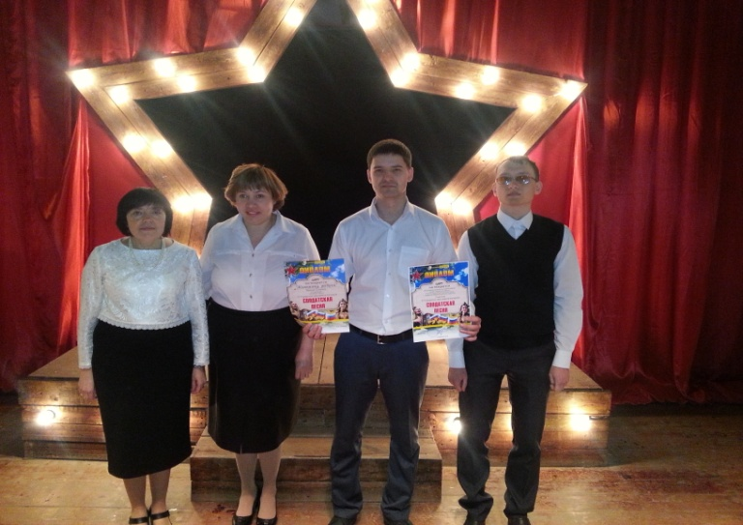
27.02.2018г. Познавательное мероприятие «Чудо, имя которому книга» в рамках проекта «Мы познаём мир вместе» в библиотеке «Семейного чтения» Спец.по соц.работе Хюбнер Н.А.(10 чел.)
07.03.2018г. Выставка инклюзивных творческих мастерских «Весеннее настроение» в КЦСОН.
Спец.по соц.работе Хюбнер Н.А., Берендеева А.И.
07.03.2018г. Профилактическое мероприятие по здоровому образу жизни «Весенние продукты питания» в ЦАФ. Спец.по соц.работе Нестеров Д.А.(20 чел.)
15.03.2018г. Мероприятие по проекту «Мы познаём мир вместе» «Моя любимая книга» в библиотеке «Семейного чтения» Спец.по соц.работе Хюбнер Н.А. (10 чел.)
21.03.2018г. Концертная программа для сотрудников инклюзивных студий «Каменская радуга» и «Скарабей» в КЦСОН. Спец. по соц.работе Харченко Е.В., Расторгуев И.С.(20 чел.)
23.03.2018г. Фотосессия в рамках инклюзивного фотопроекта «Жить с настроением!». Зав. отделением М.С. Ковенко, Спец. по соц.работе Расторгуев И.С.(10 чел.)

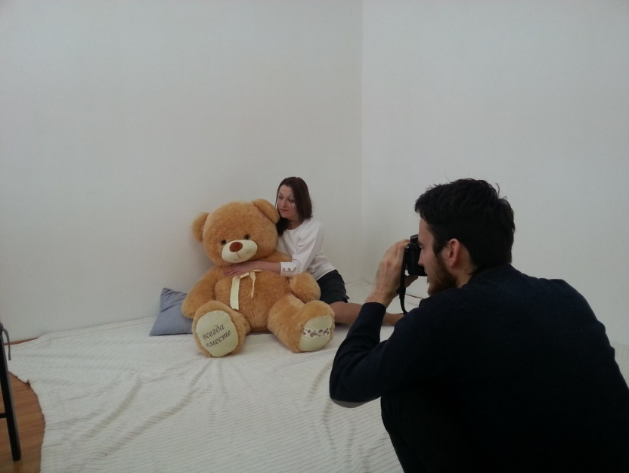

31.01.2018г. Участие в Юбилее Центра. Зав. отд. Ковенко М.С., Спец. по соц.работе Харченко Е.В., Расторгуев И.С.
Профилактические занятия по здоровому образу жизни в Центре адаптивной физкультуры с инвалидами – 19 мероприятий.

ВСЕГО 33 мероприятия.

8.Работа с сотрудниками.
Каждый вторник. Проведение оперативных совещаний. Зав.отд. Ковенко М.С.
21.02.2018г. Выступление с докладом на общем собрании Центра. Зав. отд. М.С.Ковенко

Проведение инструктажей с сотрудниками социально - реабилитационного отделения по вопросам, связанным с организацией и обеспечением доступности для инвалидов объектов и услуг:
23.01.2018г.
- Требования законодательства, нормативных правовых документов по обеспечению доступности для инвалидов объектов социальной, инженерной и транспортной инфраструктур и услуг.
- Виды нарушений функций организма, приводящие к инвалидности, и вызываемые ими ограничения способности осуществлять социально-бытовую деятельность.
- Краткая характеристика барьеров окружающей среды для инвалидов разных форм. Общие рекомендации для специалистов по устранению барьеров для инвалидов с разными формами инвалидности.

Школа социального работника.
23.01.2018г.
- Изучение методички: «Этикет социального работника».
- Изучение методички: «Как расслабиться после тяжелого дня. Техники релаксации».
20.02.2018г.
Тестирование сотрудников по темам: «Этикет социального работника «Как расслабиться после тяжелого дня. Техники релаксации».
20.03.2018г.
Изучение методички: «Коммуникация в деятельности социальных работников».
Изучение методички: «Психологические приемы преодоления страха и тревог».
Тех.учёба с сотрудниками. Тема:
23.01.2018г.
Изучение Приказа Мин.труда и соц.защиты РФ № 527н от 30.07.2015г «Об утверждении порядка обеспечения доступности для инвалидов…»; Политики обеспечения условий доступности для инвалидов в ГАУ «КЦСОН города Каменска – Уральского»
30.01.2018г.
Приказ Министерства труда и социальной защиты РФ от 31 декабря 2013 г. № 792 “Об утверждении Кодекса этики и служебного поведения работников органов управления социальной защиты населения и учреждений социального обслуживания”, Кодекса этики и служебного поведения работников центра.
20.02.2018г.
Тестирование по итогам изучения Политики обеспечения условий доступности для инвалидов в ГАУ «КЦСОН города Каменска – Уральского» , Приказа Министерства труда и социальной защиты № 792 “Об утверждении Кодекса этики и служебного поведения работников органов управления социальной защиты населения и учреждений социального обслуживания, Кодекса этики и служебного поведения работников центра.

20.03.2018г.
Изучение ГОСТ Р 52142-2003 Социальное обслуживание населения. Качество социальных услуг. Общие положения. Изучение антикоррупционных процедур учреждения .

МЕТОДИЧЕСКИЕ СЕКЦИИ.
26.02.2018г. Проведение заседания методической секции ЮУО по вопросам социальной реабилитации граждан пожилого возраста и инвалидов (СРО и ОДП) в ГАУ «КЦСОН «Забота» Белоярского района». Зав. отд. М.С.Ковенко

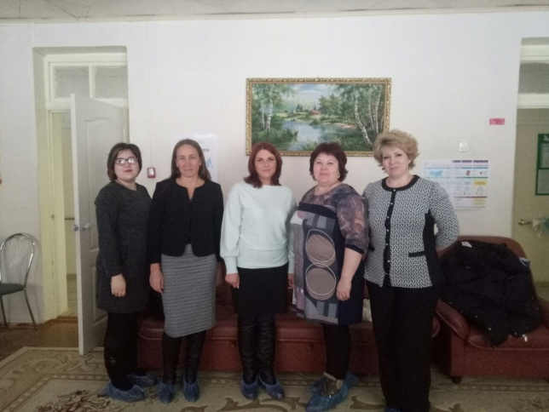
26.02.2018г. Участие в заседании методической секции психологов ЮУО в ГАУ «КЦСОН «Забота» Белоярского района». Психолог Расторгуев И.С.

ПИЛОТНЫЙ ПРОЕКТ
07.02.2018г. Участие в рабочем совещании по организации проведения апробации проектов стандартов с учётом приобретённого оборудования. (г.Екатеринбург, ГАУ ОЦРИ).
Организация работы и проведение апробации проектов стандартов с учётом приобретённого оборудования в социально-реабилитационном отделении. Зав. отд. М.С.Ковенко.
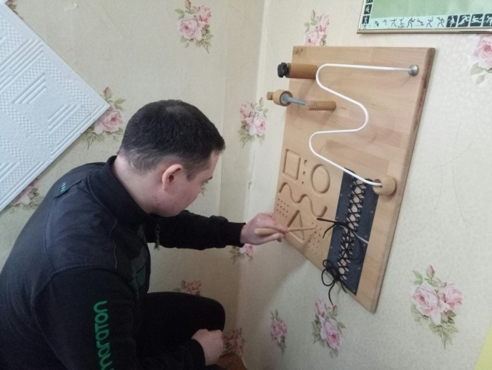

КОНТРОЛЬ КАЧЕСТВА
Проверка качества оказываемых услуг специалистами социально – реабилитационного отделения :
27.02.2018г. специалист по социальной работе Хюбнер Н.А.
27.02.2018г. специалист по социальной работе Берендеева А.И.

9.Работа по направлению в реабилитационные Центры
граждан пожилого возраста и инвалидов
Всего в 8-и Центрах прошли социальную реабилитацию 39 человек.

10.Деятельность клубов.
Кружок прикладного творчества «Умелые руки» (4 человека)
Всего проведено 11 занятий.
Участие в выставках – 0.
Клуб ЗОЖ «Тонус» (29 человек)
Всего проведено встреч: 20
- проведено занятий в ЦАФ – 19,
- организация культурных мероприятий – 1.
Вокально – инструментальная студия «Каменская радуга» (19 человек)
Всего проведено17 репетиции.
Выступлений – 3.
Театральная студия «Скарабей» (12 человек)
Всего проведено 10 репетиции.
Организация культурных мероприятий - 2.
Бумажная мастерская (14 человек)
Всего проведено занятий: 20.
Гипсовая мастерская (5 человек)
Всего проведено занятий: 11.
Швейная мастерская (5 человек)
Всего проведено занятий: 19.
Клуб социально-бытовой адаптации «Домовёнок» (15 человек)
Всего проведено занятий: 22.
- организация культурных мероприятий – 4.
Клуб психологического общения (10 человек)
Всего проведено занятий: 14.

11. Работа по обеспечению отдельных категорий граждан, проживающих в СО, протезно-ортопедическими изделиями.
Поставлено на учёт всего :
Экзопротезы: 0 человек
Корсет: 0 человек
Реклинатор: 0 человек
Обеспечено протезно-ортопедическими изделиями:
Экзопротезы: 0 человек
Детская ортопедическая обувь: 0 человек
Корсет: 0 человек

11. Работа со спонсорами:
- Библиотека «Семейного чтения» (проведение культурных мероприятий для инвалидов)
- Библиотека «Духовного возрождения» (проведение культурных мероприятий для инвалидов)
- Фотостудия «MOMENT studio» (проведение бесплатной фотосессии для инвалидов)

  - Отделение дневного пребывания
2.Количество заключённых договоров –49;

3.Количество клиентов, прошедших курс реабилитации в отделении– 49, из них: мужчин - 3, женщин - 46, 15 - инвалидов, 12 - пенсионера с категорией «Ветеран труда», «Труженик тыла» -6 человек, пенсионеров -16 чел.

Количество реабилитационных услуг, оказанных
при проведении занятий и мероприятий
Социально-педагогические | 259
Социально-медицинские | 1450
Социально-психологические | 226
Социально-бытовые | 753
Услуги, оказываемые в целях повышения коммуникативного потенциала получателей соц. услуг | 178
ИТОГО гарантированных услуг: | 1866

4. Количество заездов – 3

5.Количество проведенных заседаний экспертно-реабилитационной комиссии– 3

6. Количество выполненных дополнительных медицинских услуг - 4502

7. Количество клиентов на полной оплате -0 , на частичной - 34 чел., на бесплатной основе - 15 чел.

8. Культурно-досуговые мероприятия:

18 января Развлекательная программа «Концерт наших друзей» (18 чел)
2. 23 января – Концерт воспитанников детского дома (18 чел.)
3. 25 января – Концерт гитаристов . Иванов А., Ш. Багатдинов, Ю. Будаев
4. 30января - Концерт ансамбля «Надежда»(17 чел.)
5. 31января – Прогулка по зимнему лесу. Фотосессия (17 чел.)
6. 1 февраля – Концерт отдыхающих (17 чел.)
7. 12 февраля – Концертная программа «Масленица» (20чел.)
8. 22февраля – « Армейский квилт» - (20 чел.)
9. 22 февраля - Спортивно-развлекательная программа «Нам года, не беда»
10. 28 февраля «Праздничный квилт» (20 чел.)
11. 2 марта Концерт ансамбля «Надежда»(20 чел.)
12. 6 марта Праздничный концерт « Вы прекрасны , женщины России» ( 19 чел.)
13. 13 марта – Музыкально- развлекательная программа «Мелодия весны» (19чел.)
14. 19 марта – Концерт детского вокального ансамбля, руководитель Братцева Л.Н. (19 чел.)
15. 20 марта - Концерт ДМШ № 3 (19 чел.)
16. 21 марта – Концерт вокального ансамбля «Созвучие» (20 чел)

В 1 квартале 2018 года было проведено 4 оперативных совещания со специалистами отделения.
Проведены Инструктажи для сотрудников отделения:
По пожарной безопасности:
- «Действия сотрудников в случае возникновения пожара» - 13.03.2018г.
По технике безопасности:
- «Охрана труда при уборке помещений»- 28.02.2018г.
Инструктаж по антитеррористической защищенности:
- «Антитеррористическая безопасность» -14.03.2018г.
По вопросам обеспечения доступности для инвалидов:
-Современные подходы к обеспечению доступности объектов социальной инфраструктуры и услуг для инвалидов»-30.01.2018г.;
-Основные требования, формы и способы обеспечения доступности организаций социального обслуживания населения и предоставляемых ими услуг для инвалидов»- 14.03.2018г.

Проведение тех. учёбы с сотрудниками
1.Изучение Приказа Мин. труда и соц. защиты РФ N 527н от 30.07.2015г «Об утверждении порядка обеспечения доступности для инвалидов...»
2.Политика обеспечения условий доступности для инвалидов в ГАУ «КЦСОН города Каменска–Уральского».
3. Приказ Министерства труда и социальной защиты РФ от 31 декабря 2013 г. N 792“Об утверждении Кодекса этики и служебного поведения работников органов управления социальной защиты населения и учреждений социального обслуживания”,
4. Кодекс этики и служебного поведения работников центра.
5.Тестирование по итогам изучения Политики обеспечения условий доступности для инвалидов в ГАУ «КЦСОН города Каменска – Уральского», Приказа Министерства труда и социальной защиты No792 “Об утверждении Кодекса этики и служебного поведения работников органов управления социальной защиты населения и учреждений социального обслуживания», Кодекса этики и служебного поведения работников центр.
Школа социального работника:
Проведены занятия по темам:
-«Особенности общения с пожилыми людьми»

-«Этикет»

10. Организационная деятельность

Информирование населения о работе отделения дневного пребывания, о видах и условиях предоставления социально-реабилитационных услуг посредством:
- участия в выездной конференции с. Монастырка с информацией по ОДП;
- участия в выездной конференции в Совете Ветеранов СТЗ с информацией по ОДП;
- участия в выездной конференции в центре «Лада» с информацией по ОДП;
-Консультирование граждан, нуждающихся в социальной реабилитации;
- в аптеках города, ЖЭУ, банках;
- распространение буклетов, памяток с информацией о работе ОДП в аптеках города, поликлиниках, ЖЭУ, банках.

11. Работа со спонсорами:

-информирование населения о работе ОДП посредством телевидения (бегущая строка), через газету «Каменский рабочий».

12. Работа клубов.

Клуб «Компик» (3человека) (рук. Ваисова Н.В.)
Правила безопасной работы на компьютере. Освоение операционной системы Windows -1занятие
Работа с папками и файлами. Перемещение и копирование файла- 2занятия.
ПРАВОСЛАВНЫЙ КЛУБ «ВЕРА» (рук. Овчинникова Т.К.) (7 чел.)
16.01- «Рождество господа Бога и спаса нашего Иисуса Христа. Крещение Господне»;
12.02- «Сретение» (Встреча зимы с весной);
19.03 - «Великий пост».
ПОЭТИЧЕСКИЙ КЛУБ «СТИХИЯ СТИХА» (рук. Каблукова Л.С.) (7чел.)
22.01- Музыкально-поэтическая программа «Яблоки на снегу»;
5.02 - Поэтическая гостиная «Очередь за счастьем»;
29.03 -Поэтическая гостиная посвященная поэту С.Шумович.
ТУРИСТИЧЕСКИЙ КЛУБ (рук. Белоусова Г.А.) (13 чел.)
31.01 –экскурсионная поездка по городу с посещением Краеведческого музея;
15.03 - «Таиланд – мои впечатления».
КЛУБ «ЭТО ИНТЕРЕСНО!» (рук. Горева В.Е.) (12 чел.)
24.01 – « История Павловопосдских платков;
19.02 - «Пчелы живительная сила»;
15.03 - «Бабочки – короткая и яркая вспышка красоты».
КЛУБ «ХОРОШЕЕ НАСТРОЕНИЕ» (рук. Белоусова Г.А.) (9 чел.)
17.01- развлекательная программа «Развеселим грустное утро»;
15.02. -развлекательная программа «Вот блин» с участием ансамбля «Зоренька»;
12.03. - Музыкально-развлекательная программа «танцевальный серпантин».

РАБОТА С ОБЩЕСТВЕННЫМИ ОРГАНИЗАЦИЯМИ, УЧРЕЖДЕНИЯМИ, ДОБРОВОЛЬЦАМИ:
- Дворец культуры «Современник» (Проведение концертных программ творческих коллективов)
-МОУ «Детская музыкальная школа №3» (проведение концертов)
- Театр драмы (Проведение концертов творческих коллективов)
-ДОУ № 2, – Показ концертных программ
ДК УАЗа - осуществление клубной деятельности, показ концертных программ.
-Поэт Окулова Галина Михайловна - участие в концертах и в деятельности поэтического клуба.
- Волонтер - выпускница педколледжа Вероника Чемезова

Анализ выполнения государственного задания за 1квартал 2018 г.

 | План 4 квартал | факт | % выполнения
Кол-во человек | 57 | 49 | 90%

- Работа с кадрами

- Были организованы и проведены методические советы:
30.01.2018г- Ведение документации по исполнению мероприятий ИПРА инвалида участковыми специалистами города и Каменского района;
16.02.2018г – практическое заполнение документации по реализации мероприятий ИПРА инвалида.
- Проведена тех. Учеба в структурных подразделениях:

Январь - февраль
- Изучение Приказа Мин.труда и соц.защиты РФ № 527н от 30.07.2015г «Об утверждении порядка обеспечения доступности для инвалидов…»; Политики обеспечения условий доступности для инвалидов в ГАУ «КЦСОН города Каменска – Уральского»
- Приказ Министерства труда и социальной защиты РФ от 31 декабря 2013 г. № 792 “Об утверждении Кодекса этики и служебного поведения работников органов управления социальной защиты населения и учреждений социального обслуживания”, Кодекса этики и служебного поведения работников центра
- Тестирование по итогам изучения Политики обеспечения условий доступности для инвалидов в ГАУ «КЦСОН города Каменска – Уральского» , Приказа Министерства труда и социальной защиты № 792 “Об утверждении Кодекса этики и служебного поведения работников органов управления социальной защиты населения и учреждений социального обслуживания, Кодекса этики и служебного поведения работников центра

Март

- Изучение ГОСТ Р 52142-2003 Социальное обслуживание населения. Качество социальных услуг. Общие положения. Изучение антикоррупционных процедур учреждения

- Изучены методические рекомендации по программе «Ты не один» в Школе социального работника:

Январь
-Тема методички: Этикет социального работника.
-Тема методички: Как расслабиться после тяжелого дня. Техники релаксации.
Февраль
- Тестирование сотрудников по предыдущим темам (составление теста), составление отчета;
Март
- Тема методички: Коммуникация в деятельности социальных работников.
- Тема методички: Психологические приемы преодоления страха и тревог

В течение 1 квартала 2018 года велась работа по «пилотному проекту» по качественной реализации мероприятий ИПРА инвалида в городе Каменске – Уральском и Каменском районе.
- 19.03.2018г – Обучение участковых специалистов города заполнению документации по реализации ИПРА инвалида.
- 20.03.2018 - Обучение участковых специалистов района заполнению документации по реализации ИПРА инвалида.

Отчет о работе «Совета трудового коллектива»

В течение 1 квартала 2018 г. проведено 1 заседания «Совета трудового коллектива».

1. 26.01.2018 г. - проведено заседание «Совета трудового коллектива» по вопросам:

- Избрание рабочего органа собрания Совета трудового коллектива.
- Утверждение регламента собрания. Отчет о работе «Совета трудового коллектива за 2017 год.
- Информация от работодателя в связи с возникающими проблемами в обслуживании клиентов учреждения, в том числе по претензиям родственников клиентов к учреждению и его работникам.
- Обновление состава «совета трудового коллектива в связи с увольнением и принятием на работу новых сотрудников учреждения.

2. 06.03.2018 г. - «Советом трудового коллектива» представлена к награждению Корнилова Елена Сергеевна Благодарственным письмом Губернатора Свердловской области.

Отчет по программе «Стажер» 1 квартал 2018г
Совет наставников
Согласно разработанному и утвержденному Плану работы Совета наставников на I квартал 2018 года с наставниками было проведено занятие по теме Кодекс этики и служебного поведения работников ГАУ КЦСОН города Каменска-Уральского, было охвачено 7 наставников. Занятие прошло интересно и познавательно в дружеской атмосфере. Были разобраны и обыграны ситуации, которые могут возникнуть в ходе работы с клиентами, коллегиально пришли к решению вопросов, которые могут возникнуть в ходе работы с клиентами.
Такие занятия помогают повысить качество подготовки и квалификации персонала. Развить у сотрудников позитивное отношение к работе. Что в дальнейшем отразится на снижении текучести кадров, уменьшению количества сотрудников, увольняющихся в первый же год работы.
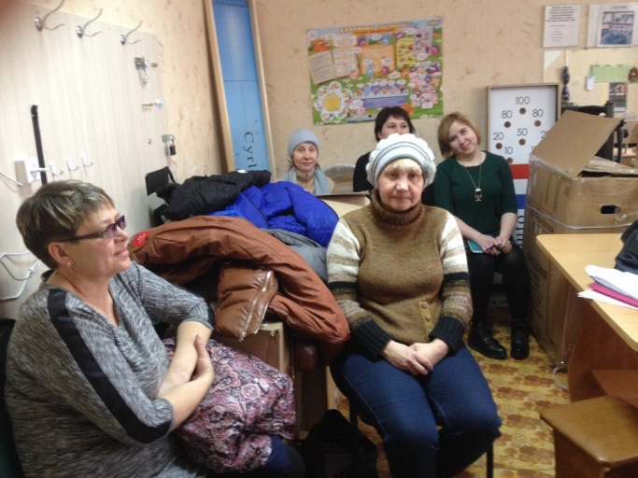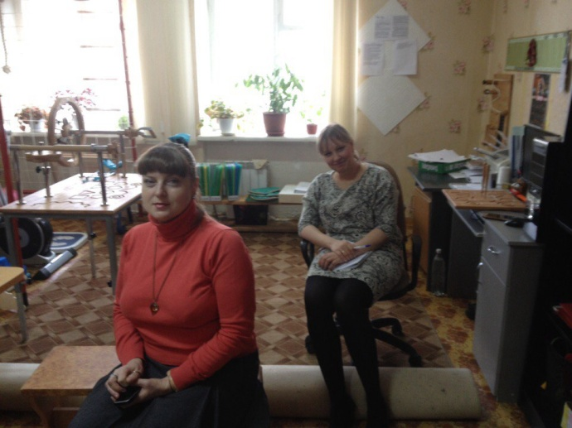

- Охрана труда и техника безопасности
Работа по охране труда ведется в соответствии с перечнем Государственных нормативных правовых актов, обязательных для соблюдения в соответствии с осуществляемой деятельности ГАУ «КЦСОН города Каменска-Уральского» в области охраны труда.

1.Разработаны новые и обновлены имеющиеся локальные нормативные акты организации по охране труда, пожарной безопасности и безопасности дорожного движения:

  - Проведён внутренний аудит на предмет соответствия ведения деятельности:
- пожарной безопасности,
- безопасности дорожного движения,
- в области охраны труда.
1.2. Разработана и введена в работу Инструкция по технике безопасности при работе на аппарате КВЧ-НО №90.
2.Организация систематического административно – общественного контроля за состоянием охраны труда (по графику):
- Состоялась заседание комиссии по охране труда и технике безопасности (12.01.18г.),
- Согласно графику состоялся контроль за состоянием охраны труда в структурном подразделении ОДП, расположенном в помещении по адресу ул.Лермонтова,133а.
3.Организация и проведение производственного контроля за соблюдением санитарных правил и выполнением санитарно-противоэпидемических (профилактических) мероприятий (СП 1.1.1058-01):
- Работа ведется в соответствии с Программой производственного контроля утвержденной приказом №01-09/331 от 31.08.2017г. (заключен договор №14/1283 от 22.02.18г. с ФБУЗ «Центр гигиены и эпидемиологии в Свердловской области».)
4.Проведение инструктажей по охране труда:
С вновь принятыми сотрудниками:
- вводного инструктажа -2чел.
- первичного на рабочем месте- 2чел.
- электробезопсности с присвоением 1группы по электробезопасности 2чел.,
- вводный по гражданской обороне – 2чел.
- внеплановый на рабочем месте – 6чел.
Во всех структурных подразделениях прошли плановые инструктажи на рабочем месте и внеплановые, основание пистьма Министерства социальной политики Свердловской области от 15.03.2018г.№1 и от 16.03.2018г. №07-13-13/1873.

5.Организация обучения, проверок знаний по охране труда:

Организация обучения сотрудников ГАУ "КЦСОН города Каменска - Уральского" по темам:
- «Правила поведения в гололёд и схода снега с крыш» (проинформировано 205 человек).

Организация проведение занятий по защищённости населения и территорий от чрезвычайных ситуаций природного и техногенного характера в порядке, установленном законодательством РФ (в отделениях обслуживания на дому города и Каменского района и в отделениях участковой социальной службы по городу и Каменскому району).

6.Обновлялась информация по охране труда и пожарной безопасности на стендах в помещениях Центра:
- по адресу ул. Алюминиевая,12, ул.Октябрьская 11б и ул.Лермонтова,133а

7. В рамках мероприятий в области защиты от чрезвычайных ситуаций в ГАУ «КЦСОН города Каменска-Уральского» были организованы мероприятия:
Проверка Автоматической пожарной сигнализации и Тревожной кнопки совместно со специалистами сервис «Спектр», ФГПУ«Охрана», в помещениях Центра по адресам:
- ул. Алюминиевая,12;
- ул. Октябрьская, 11б и Модульное сдание;
- ул. Лермонтова,133а
Проведение общего технического осмотра зданий и других помещений центра на соответствие безопасной эксплуатации (электрооборудования, розеток, телефонной связи, средств пожаротушения «огнетушители», рабочего состояния распашных «металлических» решеток, замков на которые они закрываются, мест хранения ключей от замков.) к 23 февраля и к 8 марта.
с составлением Акта:
- ул. Алюминиевая,12;
- ул. Октябрьская, 11б;
- ул. Лермонтова,133а;
- Гаражные боксы (по адресу ул.Кирова10а и ул.Лермонтова,133а)
- социальная гостиница по ул. Коммунальная, 2-7
Телефонная проверка сторожей в ночное время и выходные дни – проведено 20 проверок.
8. Санитарно-просветительская работа:
- Февраль 2016 Проведено информирование сотрудников центра по вакцинации против гепатита «В» (проинструктировано 200 человек).

9.Проведение периодических медосмотров (обследований), флюорографических обследований работников:
-Велась работа с поликлиникой по вопросам своевременной вакцинации и флюорографии сотрудников центра.
-Осуществление предрейсового и послерейсового медосмотра для водителей-ежедневно.
10. Приобретение и выдача СИЗ в соответствии с приказом №290 от 01.06.2009г.:
- социальным работникам:
- специалистам по социальной работе, участковой службы и ОССО,
- медицинским работникам,
- буфетчице,
- водителям,
- механикам

11.Обеспечение питьевого режима:
- приобретение чистой питьевой воды по мере необходимости.
12.Замена искусственного освещения в помещениях по адресам:
- по ул. Лермонтова,133а:
- кааб №3
13.Проведения текущего ремонта в зданиях по адресу:
- по ул. Лермонтова,133а (коридор медицинского блока, комната психолога),

- Итоговая статистическая информация за 1 квартал 2018 года:

Сотрудниками Государственного автономного учреждения социального обслуживания населения Свердловской области «Комплексный центр социального обслуживания населения города Каменска - Уральского» за 1 квартал 2018 года обслужено – 3 414 человек, оказано – 97 282 услуг.

Директор государственного автономного учреждения социального обслуживания населения Свердловской области «Комплексный центр социального обслуживания населения города Каменска - Уральского» _________________________ И.С. Гапанович

